UNIVERZITA PALACKÉHO V OLOMOUCI

FILOZOFICKÁ FAKULTA

KATEDRA DĚJIN UMĚNÍ

OBOR: DĚJINY VÝTVARNÝCH UMĚNÍ

NÁSTĚNNÉ MALBY ZÁMECKÉHO KOMPLEXU
V JAROMĚŘICÍCH NAD ROKYTNOU

DIPLOMOVÁ PRÁCE

Kateřina Horáková

Vedoucí práce: Prof. PhDr. Ladislav Daniel, Ph.D.

OLOMOUC 2010

Prohlašuji, že jsem všechny části této práce vypracovala
samostatně na základě uvedených pramenů a literatury.

PODĚKOVÁNÍ

Děkuji vedoucímu práce panu Prof. PhDr. Ladislavu Danielovi, Ph.D. za cenné konzultace, paní Mgr. Janě Petrové, kastelánce zámku v Jaroměřicích nad Rokytnou za umožnění výzkumu v prostorách zámku a možnost fotografování. Rovněž děkuji za umožnění přístupu do zámku Bečov nad Teplou a Budišov i všem dalším, kteří mě v mé práci podporovali.

OBSAH:
1) ÚVOD……………………………………………………………………….6
2) HRABĚ JAN ADAM QUESTENBERK……………………………….10
3) ARCHITEKTURA ZÁMECKÉHO KOMPLEXU V JAROMĚŘICÍCH NAD ROKYTNOU…………………………………………………………..15
4) FRESKOVÁ VÝZDOBA V KOSTELE SV. MARKÉTY…………….19
4.1. Nástropní freska „Apoteóza sv. Markéty“ v presbytáři kostela………………………………………………………………………..22
4.2. Freska „Nanebevzetí Markéty Antiochijské“ v kupoli kostela………………………………………………………………………..26
5) NÁSTĚNNÉ MALBY NA ZÁMKU V JAROMĚŘICÍCH N. ROK….32
5.1. Sala terrena………………………………………………………..34
5.2. Motivy chinoiserie v prostorách zámku……………………....38
5.3. Divadlo………………………………………………………………40
5.4. Knihovní sál………………………………………………………..43
5.5. Strop nad hlavním schodištěm…………………………………44
5.6. Sál předků………………………………………………………….47
5.5. Taneční sál…………………………………………………………52
6) PROGRAM VÝZDOBY ZÁMKU A KOSTELA………………………57
7) ZÁPADOČESKÁ PANSTVÍ HRABĚTE QUESTENBERKA……….63
7.1. Bečov nad Teplou…………………………………………………63
7.2. Javorná……………………………………………………………..65
8) ZÁVĚR………………………………………………………………… 67
9) POZNÁMKY…………………………………………………………….70
10) LITERATURA…………………………………………………………..78
11) INTERNETOVÉ ZDROJE…………………………………………….82
12) RESUMÉ………………………………………………………………..83
13) OBRAZOVÁ PŘÍLOHA………………………………………………..86

1. ÚVOD

Koncem 17. a začátkem 18. století vznikala v jižní části Moravy významná barokní sídla. Šlechtické rody začaly přestavovat již nevyhovující renesanční zámky v blízkosti Vídně, kde měly své paláce, a většinu roku trávily ve službách císaře na vídeňském dvoře. Na Moravě tak vyrostla řada šlechtických sídel sloužících k odpočinku a zároveň reprezentaci vlastníkova rodu. V mnoha případech stál zámek v těsné blízkosti poddanského města, obklopen hospodářskými a církevními budovami s farním kostelem. Většina poddanských rodin z přiléhajícího města a okolních vesnic sloužila na šlechtickém dvoře. Město bylo se zámkem spojeno jak ekonomicky, tak kulturně při pořádání pravidelných slavností a bohoslužeb. V zámeckých zahradách se konaly koncerty, divadelní a operní představení, kterých se mohli zúčastňovat i poddaní. Tuto vzájemnou symbiózu mezi dvěma odlišnými světy spojuje Josef Válka s termínem „zámek a podzámčí“, jenž vešel později do povědomí zásluhou spisovatelů Boženy Němcové a Franze Kafky.¹ Podobné spojení prostého venkovského prostředí s kulturním životem vídeňské aristokracie se objevuje i v Jaroměřicích nad Rokytnou v roce 1620, kdy malé panství získávají Questenberkové. Město nejvíce vzkvétalo za hraběte Jana Adama Questenberka. Patřil mezi osvícené představitele šlechty, byl mecenášem a iniciátorem řady projektů v oblasti architektury, hudební a divadelní tvorby, znalcem malířství, sběratelem dobových hudebních nástrojů a naučných knih v širokém spektru svých zájmů. Nejvíce energie a financí vložil do zbudování vlastního sídla v Jaroměřicích nad Rokytnou, kde soustředil spoustu umělců a jiných významných osobností své doby. Doklady o kulturních podnicích Jana Adama Questenberka v Jaroměřicích nad Rokytnou jsou obsažené hlavně v korespondenci hraběte s jaroměřickým hejtmanem. Ten měl zámek v době nepřítomnosti hraběte na starosti. Hrabě si žádal být informován o všem dění v Jaroměřicích a stavebních činnostech na zámku. Korespondence tedy probíhala mezi Vídní, kde hrabě vykonával úřední činnost pro císařský dvůr, a Jaroměřicemi, jež hraběti sloužily jako rekreační sídlo. Dopisy, které hrabě posílal z Vídně do Jaroměřic, jsou uloženy v Zemském archivu v Brně pod číslem fondu F 459. Fond obsahuje celkem 1254 knih, 1195 kartonů a 58 map.² Další část písemné pozůstalosti Questenberků se nachází v rodinném archivu Kouniců pod fondem číslo G 436. Korespondence, kterou jaroměřický hejtman posílal hraběti, zůstala z větší části uložena ve Vídni. Časové mezery bez jakýchkoliv dokladů ohledně činností na zámku znamenají období Questenberkovy přítomnosti, kdy vše řešil osobně a nepotřeboval písemných zpráv. Kromě korespondence jsou v archivních fondech uloženy úřední knihy, účty a inventáře. Dosavadní bádání v literatuře se více věnuje architektuře zámku a kostela v Jaroměřicích, hudbě, či samotné historii zámku a jeho majitelů, než malířské výzdobě zámeckého komplexu. Nedlouho po smrti hraběte Jana Adama Questenberka se Jaroměřicemi zabývá ve své topografii z roku 1786 Franz Joseph Schwoy³. Památkovou hodnotu místa si již plně uvědomuje Řehoř Wolny ve svém topografickém soupisu památek, vydaném roku 1837.⁴ Zámkem samým se poprvé podrobněji zabývá August Prokop⁵. Ve stejném roce 1904 píše Ludvík Zvěřina pravděpodobně první monografii zámku a kostela v Jaroměřicích.⁶ V rámci zájmu o hudební dění na jaroměřickém zámku vydává Vladimír Helfert monografie Jaroměřice za hraběte Jana Adama Questenberka⁷ a Hudba na Jaroměřickém zámku, František Míča.⁸ Mezi jeho přínos patří objevení hudební činnosti na zámku a osobnosti skladatele Františka Václava Míči, autora první české opery. Jako jeden z prvních Vladimír Helfert podrobně studuje archivní fond Questenberků. Badatelský zájem o kulturní bohatství svého kraje nechybí ani místnímu učiteli Josefu Kapinusovi^{9,10}, který se jako první pokusil ikonograficky rozebrat fresku v kupoli tamního kostela sv. Markéty. V 50. letech velký výčet svých prací věnují Jaroměřicím autoři Antonín Bartušek s Taťánou Kubátovou¹¹. Z větší části vycházejí z poznatků Vladimíra Helferta. Celý svůj život Jaroměřicím zasvěcuje místní patriot Antonín Plichta. Jeho záměrem bylo napravit omyly, které způsobil Vladimír Helfert chybným čtením archivního fondu. S pomocí autorů Jana Sedláka, Miloše Stehlíka, Antonína Jirky a Theodory Strakové vydává roku 1974 sborník prací O životě a umění, Listy z Jaroměřické kroniky 1700 – 1752¹². Později v roce 1994 posmrtně vychází Plichtova rozsáhlá monografie Jaroměřicko I,II¹³. Zde se již nesoustředí na dobu vlády Jana Adama Questenberka, ale zabývá se dějinami Jaroměřic a jeho okolí od prvních známek pravěkého osídlení do roku 1848. Antonín Plichta při svém patriotismu se často nechával unést, jeho některé závěry jsou příliš nadnesené nebo domyšlené. Tím na sebe Plichtovo dílo přivolává z větší části kritické reakce. Přesto se může považovat za jedinou ucelenou monografii uměleckých památek v Jaroměřicích a okolí. Mladší literatura obsahuje jen kusé zmínky o jaroměřickém zámku a kostele. Novější poznatky o architektuře a revize Plichtova díla vychází od Petra Fidlera¹⁴ a Jiřího Kroupy¹⁵. Otázka autorství malířské výzdoby zámku a kostela však stále není vyřešena. Cílem této práce je pokusit se shromáždit a utřídit dosavadní bádání zaměřené na malířskou výzdobu zámku a kostela, podrobně popsat a ikonograficky rozluštit nástěnné malby jednotlivých interiérových prostor a na závěr se pokusit stylovým rozborem nastínit možné autorství jednotlivých maleb.

2. HRABĚ JAN ADAM QUESTENBERK

O dnešní podobu zámku a kostela v Jaroměřicích nad Rokytnou se zasloužil hrabě Jan Adam Questenberk. Narodil se 23. února 1678 v rakouském Rappoltenkirchenu a zemřel 10. května 1752 v Brně. Jeho rod pocházel z kraje Mansfeld-Südharz v Sasko-Anhaltsku, patrně z původního hradu v blízkosti města Questenberg. Hrad se zachoval již jen ve zřícenině. Nejpozději v roce 1470 se Questenberkové přemístili do Kolína nad Rýnem, odkud v roce 1594 přišli tři bratři Questenberkové, Kašpar, Gerhard a Heřman, do Prahy hledat uplatnění u dvora císaře Rudolfa II. Kašpar (1571–1640), po šesti letech službu u císařského dvora opustil a vstoupil jako novic ke strahovským premonstrátům, kde posléze působil jako řádový kněz. Pro své vlastnosti byl zvolen opatem strahovským a želivským. Po bitvě na Bílé hoře se stal jedním z nejhorlivějších rekatolizátorů. Jeho bratři Gerhard a Heřman těžili z přátelských vztahů s císařem Ferdinandem II., obohatili se koupí statků zkonfiskovaných evangelíkům, kde prosazovali katolickou víru. Heřman se usadil na Podbořansku a Gerhard získal panství Jaroměřice nad Rokytnou poté, co původnímu majiteli jaroměřického panství Petru Rechenbergovi ze Želetic byl majetek v roce 1620 zkonfiskován pro účast v českém stavovském povstání. Podobně se součástí panství staly obce Bohušice, Příštpo, Bečov nad Teplou, Javorná na Karlovarsku a panství Rapoltenkirchen. Nyní se lokalita nachází v Rakousku. Celé panství zdědil Gerhardův syn Jan Antonín Questenberk (15. leden 1633 – 14. říjen 1686), otec Jana Adama. Jan Antonín zejména v Jaroměřicích nad Rokytnou položil základy kulturního a hospodářského rozvoje po devastujícím období třicetileté války a rekatolizaci v habsburské monarchii. Na Lhotě, jaroměřickém předměstí, založil Loretánskou kapli s křížovou chodbou, dobudovanou v roce 1673, kde byl při první mši přítomen i císař Leopold I.. V roce 1675 byla při této kapli zahájena výstavba kláštera servítů. Při říčce Rokytná nechal u kláštera přistavět špitál s kaplí sv. Kateřiny. V době úmrtí Jana Antonína (27. února 1686) a zanedlouho i jeho manželky Marie Kateřiny rozené Stadlové (11. října 1686) bylo jejich synu Janu Adamovi jen osm let. Mezitím byl ke správě jaroměřického panství a dalšího majetku ustaven poručník v osobě jeho bratrance Leopolda hraběte z Lamberka (* 1654), diplomata v císařských službách. Základy vzdělání získal Jan Adam ve Vídni v blízkosti císařského dvora. Vysokoškolská studia absolvoval na právnické fakultě Karlo-Ferdinandově univerzitě v Praze disertací 28. ledna 1696. Ve stejném roce mu císař Leopold I. udělil hraběcí titul. V duchu dobových zvyklostí mladých šlechticů cestoval v letech dospívání po významných evropských centrech vzdělání a kultury. Navštívil Nizozemí, Francii, Anglii a Itálii. V cizině se seznámil kromě soudobého uměleckého dění také s tehdejšími pokrokovými myšlenkovými proudy. Zřejmě ho nejvíce zaujal život, kultura a okázalost Francie, Paříže a zvláštně pak Versailles na dvoře krále Ludvíka XIV., kde měl možnost poznat velkolepé dvorské slavnosti a pestrý společenský život francouzské šlechty. Z Francie se vrátil zřejmě v roce 1697. Teprve v roce 1699, kdy Jan Adam dosáhl věku 21 let a byl prohlášen zletilým, se ujal správy svého panství v Jaroměřicích nad Rokytnou. Inspirován z cest po Evropě začal ihned s velkorysou přestavbou renesančního zámku v okázalé barokní sídlo. Mladý hrabě zřejmě nezapomněl na svou návštěvu zámku Versailles, jehož podobu vtělil do svého jaroměřického sídla, které by se mohlo nazvat miniaturou Versailles. Přestavbu zámku zahájenou v roce 1700 nechal hrabě navrhnout s největší pravděpodobností rakouským architektem Jakubem Prandtauerem. Stavební práce vedené Tobiášem Gravanim byly ukončené teprve v roce 1737.
Vzdělaný a uměnímilovný Jan Adam hrabě Questenberk proslul také svojí mimořádnou zálibou v hudbě a divadle. Ze svého služebnictva vytvořil zámeckou kapelu, která provozovala na vysoké úrovni italské opery. Na svém panství v Jaroměřicích nechával uvádět operní produkce nejpozději od roku 1722. Na pořadu zde byly opery předních italských autorů, z nichž někteří komponovali svá díla přímo pro Jaroměřice, například Antonio Caldara nebo Ignazio Conti. Hudební provoz na jaroměřickém zámku byl velmi rušný a srovnatelný dokonce s panovnickým dvorem. To dokazuje mj. také rozsáhlý muzikologický výzkum započatý v roce 2005 v rámci grantového projektu „Italská opera na Moravě v 1. polovině 18. století“¹⁶⁾, jehož unikátním objevem je nález operních partitur pocházejících přímo ze sbírky hraběte Questenberka. Doposud bylo zejména ve vídeňských archivech a knihovnách identifikováno 45 questenberských operních partitur. Na zámku se provozovala hudební díla a divadelní představení, převážně ve formě tehdejších oper a operet včetně baletních vsuvek, jejichž předlohy si hrabě nechal posílat z Vídně a některé až z Parmy. Je též zaznamenáno účinkování samotného Jana Adama v operním představení pořádaném k příležitosti jmenin císaře Karla VI. (4. listopadu 1724) ve Vídni. Kromě zpěvu hrabě hrál dobře na loutnu a mandolínu. Složil i několik drobných skladeb, například loutnové kreace pro tanec menuet a rigaudon (francouzský barokní tanec). Je znám i jeho portrét s loutnou od malíře Jana Kupeckého.
Pro hraběte hráli tři synové místního varhaníka Mikuláše Míči: Jan, Jakub a František. Z nich nejznámější, kapelník František Václav Míča (1694–1748), komponoval především gratulační skladby - tzv. serenaty určené pro oslavy jmenin hraběte, případně jeho choti, nebo tzv. sepolcra (oratoria provozovaná o Velikonocích). Část jeho tvorby se nedochovala. V roce 1730 zkomponoval italskou operu L’Origine di Jaromeriz in Moravia, která záhy zazněla i v překladu do češtiny (O původu Jaroměřic na Moravě) a je považována za vůbec první operu zpívanou v českém jazyce. V době, kdy čeština byla jazykem poddaného lidu, nechával hrabě Questenberk překládat italský text do češtiny, aby i zdejší lidé opeře rozuměli. Je známo, že Míča napsal i další opery v českém textu, bohužel se nedochovaly nebo nebyly v dosud nedostatečně prozkoumaných zámeckých archivech objeveny.
Studnou zdrojů a inspirace v uměleckých počinech hraběte byla Vídeň, v tehdejší době mekka všech druhů umění ve střední Evropě, včetně hudby a divadla. Hrabě byl s Vídní spojen svou službou u dvora, kde se jeho kariéra velmi slibně vyvíjela. Z dvorního rady se stal tajným radou a roku 1723 byl jmenován komořím. Svůj úřad u císařského dvora i pobyt ve Vídni ukončil v roce 1734, nejspíš z důvodu vážné nemoci jeho první manželky Marie Antonie. Zmiňují se i rozsáhlá zadlužení a spory s magistrátem města Vídně, které mu u dvora rozhodně nedělaly dobrou pověst. Kolem roku 1739 byl přeřazen do Brna a jmenován předsedou císařských komisařů u moravského zemského sněmu, kde se staral o prosazování císařských finančních požadavků na Moravě. Poté, co se odstěhoval s rodinou do Brna, jeho kulturní aktivity postupně ustávaly. Trápil jej chronický katar průdušek a po zápalu plic 10. května 1752 zemřel na svém oblíbeném zámku v Jaroměřicích.
Hrabě Questenberk byl dvakrát ženatý. Poprvé se oženil v roce 1707 s Marií Antonií hraběnkou z Fridberku a Scheeru (1691–1736). Ze šesti dětí se dospělosti dožila jen jedna dcera, Marie Karolína, později provdaná za pruského šlechtice. Roku 1736 Marie Antonie zemřela a hrabě se o dva roky později znovu oženil. Jeho druhou manželkou se stala Marie Antonie Josefa Justina z Kounic-Rittbergu (1708–1778), starší sestra Václava Antonína knížete z Kounic-Rittbergu, majitele Slavkova, Luk a dalších panství. Manželům bylo dáno 14 let společného života. Jan Adam zemřel v roce 1752 bez mužských potomků. V závěti odkázal jaroměřické panství Dominiku Ondřeji Kounicovi (1739–1812), synovci své druhé ženy, mladšímu synovi knížete Václava Antonína. Po smrti Jana Adama držela statky ještě deset let vdova Marie Antonie, neboť Dominik Ondřej nebyl v té době ještě dospělý. Potom mu předala do vlastnictví Jaroměřice nad Rokytnou na Moravě a v Čechách Bečov nad Teplou, Javornou, Poláky a Perštejn poblíž Karlových Varů.

3. Architektura zámeckého komplexu
v Jaroměřicích nad Rokytnou

Jaroměřický soubor je dokladem budování monumentálního venkovského sídla barokního šlechtice a jeho náročných požadavků ve sváru s představami a možnostmi umělce i s omezenými finančními prostředky. Své hudební a divadelní vášni podřídil hrabě nejen celou architekturu zámku a kostela, ale i výtvarné řešení interiéru, včetně zámeckého divadla. Nedostatek financí však bránil v jeho ambicích přiblížit se vzorům vrcholného baroka ve střední Evropě reprezentovaného vídeňským dvorem císaře Karla VI.. Od významných vídeňských architektů Jacoba Prandtauera (1660 – 1726) a Johanna Lucase von Hildebrandta (1668 – 1745) si alespoň nechal udělat návrhy přestavby zámku a nového kostela. Dodnes se o jejich autorství vedou spory. Realizaci architektových plánů prováděli méně významní stavitelé Domenico Angeli a Tobiáš Gravani, kteří z důvodů úspory, jak časové tak finanční i vložením vlastní invence se přesně nedrželi stavebních plánů a konečný výsledek proto v některých částech zcela neodpovídá původním návrhům. Následkem vznikají různé dohady ohledně autorství zámku a kostela, které se zdají být dodnes nevyřešené.
Zámek stojí na základech staršího renesančního sídla, na půdorysu dvou spojených trojtraktů směrem k náměstí s čestným dvorem ohraničeným příkopem a z druhé strany se zámek otevírá do rozlehlého parku, navrženého francouzským zahradním architektem Jeanem Trehetem a později Antonem Zinnerem, který navrhoval zahrady princi Evženovi Savojskému. Na východní křídlo zámku je napojen chrám sv. Markéty. Chrám stojí na půdorysu oválu lodi s dvojicí větších kaplí v příčné ose a se dvěma dvojicemi menších v diagonálách. Loď ukončuje z východní strany kněžiště obdélného tvaru a k západní straně je připojena předsíň se dvěma nakoso postavenými věžemi. Chrám je ze zámku přístupný chodbou do panské oratoře.
Otázka autorství obou objektů zůstává do dnešní doby stále sporná. Přestavba zámku s kostelem trvala necelých třicet let (1709 až 1737)¹⁷. Mezitím byla několikrát přerušena a mnohokrát se ustoupilo od původních plánů. Zpočátku se projekt na přestavbu zámku a kostela připisoval Johannu Lucasu Hildebrandtovi,^{18,19,20} oblíbenému architektovi prince Evžena Savojského. A. Bartušek na základě Josefem Kapinusem nalezeného návrhu od Hildebradta považoval jaroměřický kostel za mezičlánek Hildebrandtova kostela sv. Petra ve Vídni a kostela sv. Vavřince v Jablonném v Podještědí. Václav Richter ve své recenzi v časopise umění^{21,22} naopak připisuje celý projekt zámku s kostelem v Jaroměřicích a zámečkem v nedalekých Myslibořicích architektu Janu Prandtauerovi. Kostel sv. Markéty však nezapře svou podobnost se sv. Petrem ve Vídni od Hildebrandta. Václav Richter se v připsání autorství samotnému Hildebrandtovi zdráhá a jaroměřický kostel považuje spíše za povedenou napodobeninu kostela vídeňského. Na Václava Richtera navazuje Petr Fidler²³ a Kapinusův nalezený návrh kostela považuje za ideální plán, který nebyl proveden. Přinejmenším se Hildebrandtova účast na realizaci stavby omezila jen na odborné konzultace s hrabětem, z nichž by mohl pocházet i nerealizovaný ideální plán.
Podle Josefa Války vedlo obvykle propojení poddaného města se šlechtickým sídlem i k zušlechťování okolní krajiny a vesnic spadajících pod zámecké panství.²⁴ Architekti a umělci vyšších kvalit, většinou pozvaní z Vídně, se podíleli kromě zvelebování zámeckých sídel i na projektování a výzdobě farních a poutních kostelů, úřednických domů a hospodářských budov. Urbanisticky řešili podobu náměstí s trojičním, nebo mariánským sloupem uprostřed. V některých případech na náměstí vkomponovali i jednu nebo dvě kašny. Okolní krajinu zdobily soubory volných soch, kaple a boží muka. Z fragmentů výzdobných prvků zasazených do okolní přírody je možné představit si spojení barokního člověka s krajinou kolem sebe. Jak malíř na své plátno, s citem komponuje architektonické prvky do krajiny. Pro svou snahu vše zkrášlovat staví kolem sebe kulisy, svět iluzí a pozlátek. Život je pro barokního člověka divadelním představením, při němž na sebe bere různé masky, které odkládá až v okamžiku smrti.²⁵ Divadelní princip proniká všemi sférami života a všemi vrstvami společnosti, zejména dvorským prostředím. Dvořan má ovládat nejen baletní figury, ale sám musí být dokonalým hercem, mistrem nápodoby i přetvářky, jak doporučují Castiglione a Gracián, hojně zastoupení ve středoevropských zámeckých knihovnách.²⁶ Ani v Jaroměřicích se Questenberkové nesoustředili jen na své sídlo, ale snažili se zkrášlit také přiléhající město a krajinu kolem. Mezi významné stavební podniky Questenberků vedle přestavby zámku a kostela v Jaroměřicích patří zbudování kláštera servítů a špitálu od architekta Jana Křtitele Erny. Klášter nechal postavit Jan Antonín Questenberk, otec Jana Adama. Na pahorku u kláštera zbudoval Loretánskou kapli s ambitem pro poutníky podle vzoru Mikulovské lorety. Za Jana Adama Questenberka byly Jaroměřice protkány souborem Gravaniho kaplí, které postavil ve velmi prostém stylu v roce 1701. Z původního počtu tří kaplí se zachovala pouze kaple sv. Josefa. Kaple Panny Marie na kopci za bývalým špitálem a kaple sv. Antonína Paduánského (později sv. Víta) na Křížové hoře (hoře sv. Víta) se bohužel nedochovaly. U kaple na Křížové hoře nechal hrabě Jan Adam Questenberk postavit dokonce i poustevnu. Většina z těchto realizací padla roku 1785 za oběť josefínské reformě. Samo město zdobily sochařské práce Štěpána Pagana z Třebíče. Na náměstí naproti zámku nechal hrabě postavit sloup Nejsvětější trojice, který Pagan osadil sochami světců. Stejně tak jeho sochy zdobí most přes řeku Rokytnou. Původní kamenný most se nezachoval. Jeho základy byly objeveny při stavbě současného mostu, na kterém nyní stojí zachované Paganovy sochy.

4. Fresková výzdoba v kostele sv. Markéty

V barokní architektuře hraje důležitou roli nástropní fresková výzdoba. Velkou měrou přispívá k dosažení žádané monumentality a dojmu nekonečného prostoru. Stává se pojítkem mezi nebeským a pozemským světem. Církevní chrámy se otevírají vstříc křesťanskému nebi, naopak světská palácová architektura srůstá se sídlem olympských bohů. Barokní malíři se snaží o spojení interiérových prostor s kosmem v jeden monumentální celek pomocí takzvaného iluzionismu. Na reálnou architekturu umělci navazují malovanou architekturou neboli kvadraturní malbou, jež svého vrcholu dosahuje v díle italského malíře Andrea Pozza (1642-1709). S oblibou praktikuje ve svých iluzivních kompozicích složité perspektivní zkratky. Na základě jeho poznatků, vznikají dva teoretické spisy o perspektivě, kterými se nechávají poučit jak jeho současní malíři, tak i následovníci. Pozzova výzdoba řádového římského jezuitského kostela s ústřední freskou „Nanebevzetí sv. Ignáce z Loyoly“ se stala vzorem pro četné autory výzdoby jezuitských chrámů po celé střední Evropě. Jeho vliv ještě zesílil, když jej v roce 1702 rakousko-uherský císař Leopold I. povolává k vídeňskému dvoru. Kolem jeho osoby vzniká významná skupina rakouských freskařů, z nichž někteří získávají zakázky i na Moravě. Mezi nejvýznamnější se řadí Johann Michael Rottmayr (1654-1703), který je autorem výzdoby Sálu předků na zámku ve Vranově nad Dyjí a Martin Altomonte (1654-1730) s Josefem Antonem Prennerem (1683-1761) jsou autory dnes již nedochované původní výzdoby dietrichštejnské mikulovské rezidence. Z dalších rakouských malířů se na Moravě uplatňuje Daniel Gran (1694-1717), představitel spíše klasicizujícího směru baroka a Paul Troger, malíř velkých klášterních řádů pozdního baroka. Na Moravě zanechává fresku „Zázračné rozmnožení chleba“ v refektáři kláštera Hradisko u Olomouce. Z jejich díla se záhy poučují místní malíři. V Jaroměřicích pracují současně zahraniční umělci s místními. Mezi tamní umělce se převážně řadí malíři z blízkého okolí vykonávající podřadnější dekorativní práce a malování kulis pro divadelní hry. Hlavní výzdobu interiérových prostor zámku, hrabě svěřuje vídeňským malířům. Vedle nich figuruje jméno malíře Františka Xaveria Antonína Findta ze vzdálenějšího města Znojma. Od hraběte se mu dostává důvěry při práci na hlavní výzdobě zámeckého sálu a presbytáře kostela sv. Markéty. Freska v kupoli kostela se přisuzuje dalšímu českému malíři Karlu Františku Tepperovi. Stavba kostela sv. Markéty započatá roku 1718 se s narůstajícími finančními problémy protáhla až na dobu desíti let, kdy se mohlo přistoupit k výzdobě interiéru. Za pochodu stavebních prací lodi kostela se již za provizorní stěnou roku 1729 maloval strop presbytáře s oratořemi, který sloužil až do vysvěcení chrámu roku 1739 jako zámecká kaple pro hraběcí rodinu.²⁷ Výzdoba chrámu na rozdíl od zámku se stala doménou českých umělců. Nástropní fresku presbytáře Apoteóza sv. Markéty vytvořil znojemský malíř Antonín Xaverius František Findt, který se podílel v některých částech na výzdobě zámku. Podle významnosti zakázek znojemského malíře v Jaroměřicích lze říci, že jej hrabě stavěl na roveň italských mistrů. Snad by pokračoval i ve výzdobě lodi kostela, kdyby roku 1731 předčasně nezemřel. Po dostavbě lodi roku 1737, která zcela vyčerpala hraběcí pokladnu, hledal Questenberk pro její výzdobu levnějšího domácího malíře. Prostoru, po kterém v té době toužil každý barokní iluzionista, se dostalo velkomeziříčskému malíři Karlu Františku Tepperovi.
V kostele sv. Markéty se tedy nacházejí dvě nástropní fresky. Jedna zdobí presbytář, druhá vyplňuje elipsovitou kupoli lodi kostela. Na obou freskách je užito iluzionismu. Kompozice navozují dojem otevřeného nebe, kde se mezi oblaky vznášejí andělé a svatí, kteří oslavují patronku kostela sv. Markétu. Sv. Markéta, patronka rolníků, se narodila ve druhé polovině 3. století v syrské Antiochii, popravena byla r. 305. Patří k postavám, jejichž osudy není možné podle přísných historických kriterií zcela doložit. Legenda o sv. Markétě je podobná řadě jiných křesťanských legend. Dívka z vysoce postavené pohanské rodiny přešla ke křesťanské víře, což ji zákonitě přivedlo ke konfliktu s otcem. Vyhnal ji, podle jiné verze ji udal římskému místodržiteli Olybriusovi, který byl oslněn její krásou. Zajal Markétu ve svém paláci a snažil se odvést od křesťanské víry, nejprve domluvami, pak mučením. V žaláři se jí zjevil ďábel v podobě draka. Dívka ho zapudila znamením kříže. Druhá varianta příběhu vypráví, že drak sv. Markétu spolkl, ale záhy zeslábl a ona z něj díky znamení kříže vystoupila nepoškozená. Jakub de Voragine uvádí obě varianty legendy, přitom sám označuje druhou variantu za nepravdivou. ²⁸
Svatá Markéta bývá zobrazována jako dívka s křížem v ruce nebo s drakem u nohou a patří mezi světce s přívlastkem drakobijce, podobně jako sv. Jiří. V roce 1969 však byla Markéta Antiochijská vyňata z všeobecně platného církevního kalendáře, jelikož byl její příběh pouze legendou bez jakéhokoli dokladu.

4.1. Nástropní freska „Apoteóza sv. Markéty“
v presbytáři kostela

Pro výmalbu stropu presbytáře jaroměřického chrámu zvolil hrabě roku 1729 znojemského malíře Františka Xaveria Antonína Findta. Freska představuje Apoteózu sv. Markéty Antiochijské. Na fresce je zpodobněna sv. Markéta, jak ji vynášejí andělé v oblacích směrem k nebi. Jeden z andílků zdvíhá v ruce ratolest, symbol mučednické smrti. Z protilehlé strany ke sv. Markétě přilétá velký anděl s vavřínovým věncem vítězství, který mu pomáhají nést z každé strany dva andílci. Z rohu zadního plánu fresky se sápe pokořený drak a natahuje se po andílku s ratolestí. Malíř se nevyhýbá experimentům s podhledovými zkratkami, které vyžadují vysokou zručnost. Nejlépe je jeho umění poznat na postavičkách různě natočených andílků i na samotné sv. Markétě, jejíž vzpřímený postoj je podán velmi věrohodně. Celé pole valené klenby pokrývá iluzivní architektura v podobě jednoho křížového pole. Jednotlivá travé vyplňuje ozdobný zlatý páskový ornament. Přes iluzivní pole klenby se rozpíná prosvětlený oblak, ve kterém se odehrává celý zázrak nanebevzetí světice. Freskou v presbytáři kostela se mimo jiných zabýval ve svém jaroměřickém sborníku Alois Plichta,²⁹ který u Findta shledává určité ovlivnění tiepolovským iluzionismem. Nevylučuje možnost, že mladý Findt v době svých studijních cest shlédl iluzivní nekonečnost prostorů italských barokních chrámů prodchnutých vzdušnou lehkostí a popírajících jakoukoli hmotnost architektury. Nelze popřít malířovu snahu o vytvoření iluzivního vzdušného prostoru, přesto se mu zcela nepodařilo oprostit od hmoty. Kompozici je možné rozdělit do dvou plánů. V prvním plánu jsou pyramidálně soustředěna tělíčka andělů kolem sv. Markéty, jejíž postava tvoří vrchol pyramidy a zároveň ústřední bod celkové kompozice fresky. Druhý plán fresky s přilétajícím andělem působí oproti prvnímu plánu větším dojmem lehkosti. Celá freska se halí do nachových tónů barev, jen postava sv. Markéty je oděna do bílých šatů dobové módy, kolem níž se barokně vzdouvá modré roucho. Barevnost Markétina šatu se nápadně shoduje s barevností typickou pro oděv Panny Marie. Ohledně autorství a datace fresky v presbytáři kostela panují určité nesrovnalosti. Při restaurátorském zásahu byla objevena signatura „Saglioni“. Týká se však lodi kostela, jejíž kupoli v období let 1736-1737 vymaloval meziříčský malíř František Tepper. Signatura patří Tepperovu pomocníkovi, divadelnímu malíři Saglionimu. Vladimír Helfert klade vznik fresky presbytáře až do roku 1734 a připisuje ji francouzskému malíři Jeanu Baptistovi.³⁰ Antonín Plichta³¹, jenž se probíral stejným archivním fondem, fresku připisuje Františku Findtovi. Jméno Jean Baptista spojuje s osobou malíře Jana Křtitele Mareše, neboli Johanna/Johannese Baptisty Mayra, podle dobového zvyku poněmčování českých jmen. Sám Helfert píše, že Jean Baptiste je v pramenech uváděn jako malíř Johannes, nebo jej také hrabě lichotivě nazývá „Meister Johannes“.³² Podle archivních zpráv malíř Johannes pracoval v letech 1733-34 v presbytáři kostela na řemeslné výzdobě stěn nad oratoří. Archivní zpráva z roku 1734 uvádí, že malíř Johannes dokončil bílé nátěry a zlacení dveří oratoria. Pak odjel natrvalo do Vídně.³³ Tento údaj souhlasí s Helfertovým Jeanem Baptistem, který roku 1734 rovněž odjíždí do Vídně. O malíři Johannesu Mayrovi se zmiňuje i Radovan Zejda.³⁴ Uvádí, že pracoval z větší části na divadelních scénách a k tomu mu hrabě svěřoval i podřadnější práce při výzdobě staveb. Findtovo autorství fresky presbytáře je možné doložit na základě stylového srovnání oltářního obrazu sv. Rodiny z roku 1724, který visí v předsíni kostela sv. Markéty. Podle signatury v pravém dolním rohu je možné obraz přiřadit Findtovi. Porovnáním se ukazuje shodná typizace tváří zobrazených postav, rovněž jsou shodné pohyby gest a draperie. Shledané analogie obou děl může potvrdit další Findtův oltářní obraz z roku 1730 vyplňující celou východní stěnu presbytáře kostela sv. Markéty. Na rozměrném plátně malíř zobrazil téma Stvoření světla, kde ústřední postava Stvořitele má shodné rysy se sv. Josefem z obrazu Sv. Rodina a tvář anděla v rudé roušce se velmi podobá tváři sv. Markéty na fresce stropu presbytáře. Postranní scény na obraze Stvoření světla nejsou malovány Findtovou rukou. Zřejmě je podle mistrových návrhů namaloval jeho pomocník a učeň Pavel Fritz. Na fresce presbytáře kostela se ukazují na postavách andělů rovněž dva odlišné rukopisy. Nejvíce se od ostatních liší dva větší andělé v prvním plánu fresky. Třetí anděl přidržující plášť sv. Markéty na pravé straně prvního plánu se zdá být vytvořen dodatečně. Pod jeho tělem prosvěcuje klenební žebro iluzivní architektury. Je tedy možné, že i zde pomáhal Findtovi Pavel Fritz, jenž po brzké smrti svého mistra v roce 1731 převzal i jeho dílnu ve Znojmě. O malíři Františku Xaveriu Antonínu Findtovi (1690 – 1731) nejvíce pojednává Antonín Plichta ve svém jaroměřickém sborníku.³⁵ Dobu učení Findt strávil u svého otce Jana Michaela Findta, pak zřejmě odjel nabírat zkušenosti do Vídně a pravděpodobně prošel i Itálií. Po smrti otce se roku 1720 ujímá vedení otcovy dílny a zároveň přebírá i správcovství hraběcího domu na Horním náměstí ve Znojmě, kde žije se svojí matkou. Téhož roku 1720 si u něj zadává jaroměřický děkan František Polach objednávku na dosud neurčený oltářní obraz a vymalování Božího hrobu. Obraz byl zřejmě určen ještě pro starý kostel sv. Markéty. Také hrabě Questenberk, který měl dobré zkušenosti s Findtovým otcem Janem Michaelem, jej zaměstnal na svém zámku v Jaroměřicích nad Rokytnou. Roku 1722 dostává F. X. Antonín vyplaceno „za jistou práci při zdejším novém divadle 82 zlatých“. Není však jisté, zda se jednalo o malování kulis nebo přímou účast na výzdobě divadelního sálu. Roku 1724 Findt opět pracoval pro kostel sv. Markéty, pro nějž namaloval oltářní obraz Sv. Rodiny neboli Sv. Příbuzenstva. Dochoval se na severní straně předsíně kostela. Plátno je signované. Roku 1729 dostal malíř zakázku od hraběte Questenberka na oltářní obraz, který měl být osazen v již v nově přestavěném presbytáři. Obrovské plátno pokrývající celou východní stěnu chrámu nese starozákonní téma Stvoření světla. Aniž se Findt stačil pustit do malování velkého oltářního obrazu, pověřil jej hrabě další prací. Měla to být zmiňovaná fresková výzdoba stropu presbytáře s patronkou kostela sv. Markétou. O rok později, v červenci 1730, začal Findt pracovat na výzdobě zámecké knihovny. Avšak během práce ho stihla nemoc, zvaná „Petetschen,“ neboli skvrnitý tyfus. Po měsíci se malíř zotavil a pokračoval v práci. Následovala výzdoba sálu, která byla velmi náročná a rozsáhlá. Findtovo, už tak podlomené zdraví, nevydrželo a malíř opět ulehl. Zemřel 30. března 1731 a je pohřben u kostela sv. Mikuláše ve Znojmě.

4.2. Freska „Nanebevzetí Markéty Antiochijské“
v kupoli kostela

Druhá freska s tématem Nanebevzetí sv. Markéty Antiochijské se nachází v hlavní lodi kostela zastřešené kupolí na půdorysu oválu. Kupole se klene do výšky 40 metrů, uprostřed zakončena lucernou. Průměr její delší osy je 20 metrů a kratší měří 15 metrů.³⁶ Nad klenebním obloukem hudebního kůru je napsán letopočet 1737. Zřejmě se jedná o rok vzniku fresky, který se shoduje i s datem uvedeným v archivních materiálech.³⁷ Na fresce je vyznačena signatura, jež potvrzuje Tepperovo autorství. Vedle ní bylo původně „…zběžně štětcem načrtnuté jméno Saglioni…“ ³⁸ Saglioni byl malíř italského původu, který ve službách hraběte zůstal jako jediný po skončení malířských prací na zámku.³⁹ S největší pravděpodobností pomáhal Tepperovi s náročnou výzdobou kopule kostela sv. Markéty.
Ikonografickým rozborem fresky se zabýval v roce 1939 Josef Kapinus⁴⁰, z něhož vycházel ve svém sborníku Alois Plichta a Jiří Uhlíř ve své monografii o malíři Tepperovi. Ústřední děj fresky obsahuje dva příběhy. První znázorňuje Nanebevzetí sv. Markéty Antiochijské a na protilehlé straně delší osy se odehrává boj archanděla Michaela s drakem. V prvním plánu fresky Nanebevzetí sv. Markéty je světice zobrazena na oblaku, který unášejí dva andělé otevřeným nebem k očekávající Panně Marii. Výše je pak zobrazen Kristus a Bůh Otec. Oběma andělům nesoucím oblak se sv. Markétou dal malíř podobu donátorů kostela. Anděl ve žlutém rouchu reprezentuje podobu hraběte Jana Adama Questenberka a anděl po levici světice představuje hraběnku Marii Antonii, druhou ženu hraběte Questenberka.⁴¹ Z dalších přítomných postav, které se účastní slavnosti Nanebevzetí, jsou podle atributů král David, sv. Cecílie, sv. Apolonie, sv. Alžběta Uherská, sv. Petr, sv. Roch, sv. Florián, sv. Hubert a sv. Kateřina. Mezi nimi poletují drobné postavičky andílků. Na druhém výjevu se odehrává boj archanděla Michaela s drakem. Zpod dračí tlapy vykukuje hlava muže s dobovou malířskou čepicí. Obecně se usuzuje, že se jedná o Tepperův autoportrét. Ústřední výjev Nanebevzetí sv. Markéty doplňují na osmi klínových plochách pendantivů postavy čtyř evangelistů (sv. Marek, sv. Matouš, sv. Lukáš, sv. Jan) a čtyř církevních otců (sv. Ambrož, sv. Jeroným, sv. Augustin, sv. Řehoř). Na plochu obvodu tamburu klenby prolomeného osmi okny namaloval Tepper ženské figury představující osmero Blahoslavenství:⁴²
1. „Blahoslavení, kteří žízní a lační po spravedlnosti, neboť oni nasyceni budou.“ Autor zobrazil ženu, jak spravedlivě rozděluje pokrm dvěma andílkům. Výjev doplnil stuhou s latinským nápisem „Esuriente simplevit bonis“.
2. „Blahoslavení, kteří protivenství trpí pro spravedlnost, neboť jejich je království nebeské.“ Bičovaná mučednice v ruce drží kříž s nápisem „Brati, qui persecutionem patiuntur propter iustiam“.
3. „Blahoslavení milosrdní, neboť oni milosrdenství dojdou,“ jenž představuje žena rozdávající almužnu s nápisem „Impossibile est Hominem misericordem iram non placere diviam“.
4. „Blahoslavení čistého srdce, neboť oni Boha viděti budou.“ Zde drží ženská postava planoucí srdce a vzhlíží k nápisu „ Jehova Beati mundo que quoniam ipsi deu vodebunt“.
5. „Blahoslavení chudí duchem, neboť jejich je království nebeské.“ Ty zpodobňuje malíř jako ženu v cárech chudoby s nápisem „Regnum caelorum paupertate venale.“
6. „Blahoslavení pokorní, neboť oni synové Boží slouti budou.“ Postavu ženy nahradil voják odhazující atributy války a vztahující ruce po holubici míru. Nápis: „Pax Christi axulte in cordibus vestris.“
7. „Blahoslavení lkající, neboť oni potěšeni budou.“ Ve výjevu pláče žena, kterou utěšují dva andělíčci. Nápis zní: „Present Luctus laetitiam generant sempiternam.“
8. „Blahoslavení tiší, neboť oni zemi vládnout budou.“ Ty zobrazuje klidně stojící žena mezi dvěma andílky s nápisem „In mansvetudine suscipite verbum, quod potest salvare animas vestras.“
Postavy personifikující osmero blahoslavenství Tepper namaloval monochromně v barvě světlého okru. Stejným způsobem zobrazil čtyři dvojice alegorií Ctností⁴³ v podobě figur vkomponovaných mezi sloupy malované architektury. První dvojice představuje alegorie Naděje (Spes) s atributem kotvy a Spravedlnosti držící svůj atribut váhy (Iusticia). Druhou dvojici Lásku (Charitas) a Víru (Fides) lze poznat podle atributů hořícího srdce a kalichu s krucifixem. Dalšími alegoriemi jsou Trpělivost (Patientia) s beránkem a Zdrženlivost (Temperantia) s ptačím hnízdem kolem kterého poletuje ptáček přivázaný na šňůrce. Poslední dvojici tvoří Statečnost (Fortitudo) a Moudrost (Prudentia). Statečnost oděna v brnění drží v ruce rozlomený mramorový sloup a Moudrost drží v jedné ruce globus a v druhé zrcadlo s hadem. Alegorie ctností jsou doplněny ještě o alegorie Míru (Pax) a Vítězství (Victoria).
Tepperovo rozvržení kompozice ústředního děje fresky se velmi nápadně shoduje s freskou jezuitského kostela sv. Matyáše ve slezské Vratislavi od Johanna Michaela Rottmayra, kterou vytvořil na stejně elipsovitě utvářené kupoli.⁴⁴ Na rozdíl od Teppera disponuje Rottmayrovo dílo ve svém výtvarném vyjádření všemi rysy vrcholného baroka. Tepper se ve své vlastní umělecké invenci se nedokázal přenést přes hranice 17. století. Freska v chrámu sv. Markéty postrádá příslovečný barokní vzruch v gestech jednajících postav zatížených anatomickými nepřesnostmi. Autorovy tvůrčí schopnosti zřejmě nestačily zvládnout dílo takového rozsahu, jakým se kopule jaroměřického chrámu jeví. Celek fresky není barevně sjednocen přílišným ulpíváním na barevném detailu. Rovněž se více věnuje vypravěčství jednotlivých scén, aniž by počítal s celkovým dojmem z kompozice. Životem a dílem meziříčského malíře Karla Františka Teppera (1682 – 1738) se nejvíce zabýval Jiří Uhlíř⁴⁵. František Tepper se narodil v Chrudimi, vyučil se pravděpodobně u místního malíře Jiřího Vojtěcha Kubaty (1665 – 1720) a poté snad absolvoval studijní cestu po Evropě. Jeho tvorba si uchovává spíše severský ráz malby než vytříbenost a jemnost italských kompozic, proto zřejmě nabíral zkušenosti spíše v německých zemích než na jihu v Itálii. Po roce 1700 se usadil ve Velkém Meziříčí. První velkou zakázkou jej pověřili roku 1710 jihlavští jezuité. Jednalo se o výzdobu jejich řádového kostela na téma Oslavy jezuitského řádu a nástropní fresku školního divadla v jezuitském gymnáziu, která podle Cerroniho představovala Parnas s Apollónem a Múzami. Pro hraběcí rod Collaltů v Brtnici namaloval na 11 rozměrných pláten cyklus „Vjezdy císařů“. Líčením dobových reálií a portrétů skutečných lidí by mohl být cyklus svým charakterem zařazen do historické malby. Ve Velkém Meziříčí, kromě několika vedut města, namaloval pro tamní kostel kolem roku 1723 oltářní obrazy sv. Ignáce, sv. Floriána a Ježíše Ukřižovaného. Sporné je Tepperovo autorství nástropní fresky hřbitovního kostela sv. Barbory v Polné. Není prozatím ničím doložené, ale kompoziční rozvrh ústředního tématu „Triumf víry“ v některých rysech připomíná jaroměřickou kompozici v kostele sv. Markéty. Jisté analogie se nacházejí v umístění alegorií ctností (Opatrnost, Střídmost, Spravedlnost a Statečnost) do rohů chrámové klenby. Shodné jsou i atributy a celková podobnost sv. Markéty Antiochijské z Polné se sv. Markétou z jaroměřického kostela. Shodný malířský rukopis s freskou na klenbě lodi kostela sv. Barbory v Polné se objevuje i na fresce Andělské hudby nad hudebním kůrem a sv. Trojici nad presbytářem téhož kostela. Dalším Tepperovým dílem je nástropní freska prelatury žďárského kláštera zadaná opatem Vejmluvou. Podle namalovaného chronogramu se rok vzniku fresky uvádí letopočtem 1734. Žďárský opat byl zřejmě s Tepperovým dílem spokojen a zaměstnal jej ještě malířskou výzdobou Ronovské kaple sv. Antonína Paduánského. Antonín Plichta ve svém sborníku uvádí, že malíře Teppera doporučil hraběti Questenberkovi právě žďárský opat Vejmluva, se kterým hrabě udržoval přátelské styky.⁴⁷ Snad stejným způsobem na doporučení opata Vejmluvy získal Tepper zakázku na výzdobu stropu slavnostní jídelny proboštské rezidence v Olomouci. Dnes sál slouží jako zasedací síň rektorátu Univerzity Palackého. Další zakázku realizoval v klášteře na Velehradě, kde vyzdobil sallu terrenu. Posledním Tepperovým dílem byla freska v kupoli kostela sv. Markéty v Jaroměřicích. Zanedlouho roku 1738 zemřel ve Velkém Meziříčí. Ve svém díle se nechal ovlivnit Halbaxem, Noskem a zejména Reinerem. Tepper byl především malířem vypravěčem s dokonalou znalostí ikonologických předloh. Méně už zvládal anatomii zobrazovaných postav a celkové barevné rozložení v kompozici obrazu.

5. Nástěnné malby na zámku

V období po Bílé hoře je zaznamenán nárůst nově vznikajících zámeckých sídel a hromadná výstavba církevních chrámů a klášterů, kterou podpořila probíhající rekatolizace. Množství zakázek tak vytváří vhodné podmínky, které lákají především umělce z ciziny. Domácí umělci, pokud přežili katastrofy válek 17. století, nezvládají jak po stránce kvality, tak kvantity uspokojovat poptávku. Pro výstavnější díla sloužící reprezentaci jsou proto voleni zdatnější umělci přicházející z Itálie, Rakouska, či Německa. Vysoká aristokracie spojená s císařským dvorem si najímá pro své projekty na Moravě vídeňské dvorské umělce. Tím pro české umělce vzniká silná konkurence, které musí čelit. Začínají se proto sdružovat ve velkých městech v cechovní organizace, kde je větší možnost uplatnění. Investují do vlastního vzdělání, podnikají studijní cesty do Itálie, zejména severní, a do Benátek. Později v 18. století se školí i v bližším Německu a Francii. Nejvíce moravských umělců však studuje na vídeňské Akademii. Brzy domácí umělci vytvářejí konkurenci výtvarníkům ze zahraničí i při větších a náročnějších projektech aristokratické klientely.⁴⁸
V Jaroměřicích je pozoruhodná nejen účast velkého počtu umělců vytvářejících výzdobu interiérů obou staveb, ale i jejich národnostní složení. Nejvíce se v Jaroměřicích objevují jména rakouských Italů, mezi nimiž zaujímají zcela výjimečné postavení členové boloňské rodiny Galli-Bibienů a jejich scénografické dílny ve Vídni. Pro svoji zálibu v divadelních operách nechal hrabě v Jaroměřicích zbudovat divadelní sál, pro který potřeboval malíře na kulisy. Při té příležitosti je zaměstnával i na vnitřní výzdobě zámku. Kromě divadelního sálu, který se bohužel nedochoval, nechal hrabě vyzdobit hudební a taneční sál, knihovnu, galerii a čínský kabinet. Z Bibienovi dílny pracují pro Jaroměřice malíři Francesco Maria Francia, Domenico Maria Francia, Alessandro Ferretti a Giovanni Pelizuolli. S italskými mistry spolupracovali také malíři z blízkého okolí, jimž byli přiřazovány podřadnější dekorativní práce. Z místních umělců nejvíce vyniká jméno malíře Ignáce Bučka, který byl schopný realizovat scénografické návrhy oper samotného Giuseppe Galli – Bibieny. Ze všech zámeckých prostor se nástěnné malby zachovaly ve dvou reprezentativních sálech v prvním patře a nad hlavním schodištěm. Výzdoba spíše dekorativního charakteru v podobě jemného rostlinného dekoru se zachovala v původním stavu v přízemních prostorách saly terreny. Celý program výzdoby ozvláštňují orientální motivy nacházející se v zámeckých chodbách a menších místnostech. Největší ztrátou pro celý barokní komplex se stává nedochovaná výzdoba divadelního sálu. Jako doklad divadelní činnosti na zámku se zachovalo jen pár fragmentů malovaných kulis.
Ikonografie výzdoby zámku vychází z antické mytologie. V období baroka umělci čerpali náměty a poučení o ikonografii z Ikonologie Cesare Ripy, Ovidiových Metamorfóz, včetně jejich výkladů z pera Carla van Mander, či Joachima von Sandrart.

5.1. Sala terrena
Sala terrena v italském jazyce znamená sál v přízemí nebo suterénu. Většinou se jedná o místnost, jež se otevírá přímo do zahrady. Jaroměřická sala terrena je situována pohledem do zámecké zahrady, ale otevírá se do ní jen velkými okny po obou stranách místnosti. Neobvykle zde chybí přímý vstup do zahrady. Je zaklenuta valenou křížovou klenbou. Stěny se stropem zdobí jemný rostlinný dekor. Vyvolává dojem zahradní pergoly protkané popínavými rostlinami s modrými a bílými kvítky. Zahradním sálem je možné projít do menší místnosti nazývané Čínská čajovna. Sloužila k odpočinku a malému občerstvení pro hosty při procházkách zámeckou zahradou. Stěny a strop pokrývá jemný dekor s motivy chinoiserií, které jsou jednoduchými liniemi štětce načrtnuty na bílé omítce. Antonín Plichta ve svém sborníku uvádí, že roku 1714 hrabě zadává malbu osmi polí v zahradním sálu východního křídla zámku malíři Janu Michaelovi Findtovi,⁴⁹ otci již zmíněného Františka Xaveria Antonína Findta. Jan Michael Findt vedl malířskou dílnu ve Znojmě a zároveň byl správcem Questenberkova znojemského domu . Převážně dostával zakázky na oltářní obrazy z okolních farností. V roce 1702 zhotovil návrh na oltář sv. Vincence pro jaroměřický starý kostel sv. Markéty.⁵⁰ Obraz v nově vystaveném kostele již nebyl zavěšen a do dnešní doby není dochován. Hrabě si zřejmě malíře oblíbil a ustanovil jej správcem svého domu ve Znojmě, kde zároveň mohl se svojí rodinou bydlet. Po jeho smrti kolem roku 1720 převzal dílnu i správcovství Questenberkova domu jeho syn František Xaverius Antonín Findt.⁵³ Zároveň se Antonín Plichta zmiňuje o výzdobě saly terreny probíhající roku 1739. Autorství připisuje Josefu Antonu Prennerovi.⁵⁴ Zřejmě se jednalo o přemalbu již nevyhovující předchozí výzdoby z roku 1714. Pravděpodobně Prenner podal jen kresebný návrh na její výzdobu, jelikož malíř takových kvalit by se zřejmě nepouštěl do malby s jednoduchým rostlinným dekorem. Zda se podílel i na výzdobě Čínské čajovny, která přímo navazuje na sala terrenu, není jisté. Zde se nachází složitější výzdoba s motivy chinoiserií. Malíř se zřejmě snažil napodobit techniku kaligrafie charakteristickou pro čínské tušové malířství, proto plochy nevybarvoval a ponechal na bílých stěnách jen čisté linie tmavomodré barvy. Její původní odstín se zachoval jen v některých místech, kde barva není ještě vybledlá. Malby se zachovaly v původním stavu bez restaurátorských a jiných zásahů. Výzdoba místnosti je rozvržena do několika orámovaných kompozic s figurálními výjevy. Každá kompozice představuje ukázku stolování při podávání čaje v různých zemích Orientu. Ve špaletách oken je z každé strany zobrazena jedna postava představující orientální kostým. Tam, kde malíři docházela fantazie, doplnil exotický šat podle dobové evropské módy. Zbývající části stěn a stropu pokrývá ornamentální grotesková výzdoba. Pro hraběte Questenberka Prenner pracoval v Rapoltekirchenu, kde vymaloval divadlo a některé interiérové prostory. Anton Prenner (1683 – 1761) byl původem z Wallersteinu, kde se vyučil u svého otce malířství a rytectví. Při studijní cestě pravděpodobně prošel i Itálií. Poté se stal ve Vídni císařským dvorním malířem, zvláště oblíbeným u Marie Terezie. Jako ředitel vídeňských dvorních sbírek zachytil jejich poklady v rytinách cyklu Theatrum artis pictoriae a Prodomus. Jeho tvorba zasáhla i na Moravu. Je znám jako autor výzdoby budišovského a mikulovského zámku. V Budišově u Třebíče, ležícím nedaleko Jaroměřic Prenner vymaloval freskou tamní farní kostel a pro šlechtický rod Paarů zde vyzdobil ve 20. letech 18. století jejich sídlo. Z barokních interiérů se však dochovalo jen několik pokojů, sala terrena s chinoseriemi a tzv. Antický (zlatý) sál ve druhém patře zámku. Je vyzdoben groteskovou malbou se scénami ze života antických bohů, které jsou současně personifikacemi přírodních živlů. Výzdoba sálu připomíná malby Sálu grotesek vídeňského Dolního Belvedéru od Jonase Drentwetta.⁵⁵ V přízemí malíř namaloval lovecké výjevy, zdůrazňující vzájemnou provázanost pozemských radovánek a strastí. V prvním patře pak vyjevil reálný chod světa měnících se ročních období a v druhém patře živly. Pro obnovu zámku v Mikulově si jej vybral Walter Xaver z Dietrichštejna, u něhož zastával i funkci uměleckého poradce, kde roku 1724 nahradil požárem zničené Drentwettovy fresky. ⁵⁶ Jaroměřická sala terrena bývá přirovnávána k Prennerově sala terreně na zámku v Budišově u Třebíče. Za jediný společný prvek obou salla terren je možné považovat námětovou shodnost chinoiserií doprovázených ornamentálním groteskovým dekorem a přiléhající místnosti vyzdobené rostlinným dekorem. Jednotlivé výjevy chinoiserií v budišovské sala terreně jsou podobně lemované groteskovým ornamentem jako v Jaroměřicích, ale provedeném ve zlaceném štuku. V kompozicích jsou mezi štukovou výzdobou namalovány drobné orientální postavičky na zeleném pozadí. Malíř je zachytil v běžných životních situacích obklopené architektonickou stafáží s přírodními scenériemi. Spodní část sálu s okenními výklenky je dekorována květinovými a ornamentálními motivy.
Nelze s určitostí říci, zda se Josef Anton Prenner podílel na návrhu saly terreny a Čínské čajovny v Jaroměřicích nad Rokytnou. Hrabě Questenberk se s Paary, majiteli nedalekého budišovkého panství, občas navštěvoval. Je možné, že se výzdobou budišovského zámku nechal inspirovat. Pokud by si hrabě přál podobnou salu terrenu na svém zámku v Jaroměřicích, nemohl by ji vzhledem ke své finanční situaci vyzdobit zlaceným štukem jako v Budišově. Pravděpodobně z toho důvodu je v místnosti čínské čajovny štuková výzdoba pouze kresebně naznačena.
Součástí jaroměřické saly terreny je grotta. Grotty, neboli jeskynní sluje vycházejí z italského manýrismu, kdy v polovině 16. století byly hojně přistavovány k renesančním vilám. V 17. století se grotty stávaly neodmyslitelnou součástí zámeckých zahrad ve Francii. Příkladem pro všechny byly rozlehlé zahrady ve Versailles s grottou nymfy Thétis. Po Francii se grotty staly módním prvkem v architektuře kolem vídeňského dvora. Přední místo v šíření tohoto trendu a zároveň již manýristického přežitku zaujímal princ Evžen Savojský se svými zámky v Niederwiden a Hof. Jaroměřická grotta dnes nazývaná Římskými lázněmi, podle medailonů římských císařů na jejích stěnách, byla zhotovena pravděpodobně roku 1711.⁵⁷ Jeskyně neboli sluje je zasazena do úzké chodby, která je zaklenuta valenou klenbou a zakončena apsidou zaklenutou konchou. Iluzivní žebroví klenby je naznačené vysázenými pásy rybničních škeblí. Na stěnách je cíleně užito tmavé hrubé omítky prokládané kamínky navozující dojem neotesané jeskynní stěny. Vkládání přírodních materiálů (mušlí, korálů, tufového kamene, či střepů skla) do hrubých omítek bývá pro grotty charakteristické.

5. 2. Motivy chinoiserie v prostorách zámku
Chinoiserie se staly módní záležitostí v 17. století inspirované čínskými a japonskými výrobky v té době dováženými do Evropy. Jeden z prvních dokladů vědomého použití tématu chinoiserií se nalézá v Dolním Rakousku na zámku v Göllersdorfu postaveném Johanem Lucasem von Hildebrandtem. Majitelem zámku byl říšský vícekancléř Friedrich Karl hrabě Schönborn. Interiér vícekancléřova zámku byl krátce po dostavbě zachycen v grafických listech, které sloužily jako předloha pro mnohé. Motivy chinoiserie se objevovaly i v uměleckém řemesle a v cestopisech. Ilustrovali je malíři, kteří země Orientu nikdy nenavštívili, proto si většinou podobu lidu a krajiny domýšleli podle své vlastní fantazie. Vedle chinoisérií a japonérií se na zámku v Jaroměřicích objevují i turecké motivy reagující na válečné události s Turky. Malby „turečků“ se vyskytují v Tanečním sále v podobě komických postaviček sedících v tureckém sedu. O malbách chinoiserií v Čínské čajovně na zámku bylo zmíněno níže (viz. str. 29). Obdobnými motivy je vyzdobena chodba do oratoria kostela sv. Markéty. Modrou barvou zde malíř štětcem načrtnul postavičky se širokými pokrývkami hlavy a s náznaky šikmých očí při různých činnostech. Patrně stejným rukopisem je vyzdobena chodba spojující Sál předků s Tanečním sálem. Neobvykle zde bylo užito motivu delfských kachel. Kachle pokrývají celou plochu stěn i stropu chodby. Na bílé omítce jsou tahem štětce modré barvy vyznačeny jednotlivé kachle s figurálními a krajinnými motivy. Delftská fajáns byla vyráběna od konce 16. století v holandském městě Delftu a vyhledávána do poloviny 18. století. Zdobena čínskými motivy květin a ptáků se snažila napodobit východoasijský porcelán. Čínské vzory se občas mísily s nizozemskými motivy. Na jaroměřických kachlích se rovněž mísí orientální krajinné motivy s nizozemskými. Převážně se malovalo kobaltovou modří na bílou, ciničito-olovnatou polevu. Její charakteristickou barevnost modré a bílé také nese italská odnož delftského fajáns faenza a portugalské azulejos. Termín je odvozen z arabského názvu az-zulaj, což v překladu označuje lesklý kamínek nebo malou dlaždici. Portugalské azulejos pak představují malé čtverečky hlíny, které se vypalují v hrnčířské peci a jsou po jedné straně glazované. Z původně typicky arabských ornamentálních vzorců se začaly azulejos postupně uplatňovat i při znázorňování náboženských a mytologických výjevů, či scén z aristokratického života. Výzdoba obou chodeb se datuje do doby kolem roku 1730. V obou případech byly chodby restaurovány již v 19. století. V orientálním stylu je vyzdoben kabinet hraběte, v dnešní době nazýván čínský salónek. Vstupuje se do něj přímo z Tanečního sálu v jižní části východního křídla zámku. Strop a špalety oken je zdoben štukovým zlaceným ornamentem zhotoveným roku 1729 Sebastianem Wagnerem. ⁵⁸ Stěny pokrývají špalíry s motivy chinoiserie. Podlaha je vykládaná intarzií se vzácnými kusy dřev, které ve středu tvoří postavu bohyně Artemis s černým psem. I hraběnka Marie Antonie si nechala svůj pokoj vyzdobit špalíry modré barvy se zlatými indiánskými motivy. Roku 1722 malíř Johann Paul Cley měl vyzdobit indiánskými motivy i hraběnčin kočár.⁵⁹

5.3. Divadelní sál

Barokní divadlo je charakteristické svým vnějším přepychem, monumentálností a technickými vymoženostmi. Stávalo se dalším článkem v reprezentaci šlechtice. Jeviště se proměnilo na kulisové a zvětšila se i jeho plocha. Tento jevištní systém sestával z více malovaných bočních stěn kulis, které byly seřazeny v párech rovnoběžných k rampě a oddělených uličkami. Vzadu uzavírala prostor zadní stěna – prospekt, a nahoře závěsné pásy látky - sufity, které tvořily horní část jevištní dekorace. Objev kulis umožnil využít celou hloubku jeviště a několikrát změnit scénu během představení. Díky neustálé potřebě nových kulis měli malíři v Jaroměřicích o práci postaráno. Někteří příchozí umělci se tam usídlili natrvalo a založili rodinu. Hrabě Questenberk si většinou vybíral malíře z dílny rozvětvené rodiny Galli-Bibienů, proslulých divadelních scénografů a dekoratérů. Často ve Vídni jejich dílnu navštěvoval a nechával si vytvářet návrhy na jednotlivé scény, které se pak v Jaroměřicích realizovaly. Divadelní dekorace malovali jednak domácí malíři Jan Mayer, Ignác Buček, Josef Šetínský a Karel Klouda, z cizinců Tomasso Bello, Giovanni Pellizuoli, Domenico M. Francia, Fr. Ant. Danne, Jan Ziegler, Saglione a jiní.⁶⁰ Z korespondence dochované v archivním fondu vyplývá, že se hrabě snažil posílat místní malíře na zaučení k Bibienům. ⁶¹
Bibienové pocházeli z Boloně, odkud zajišťovali příchod dalších malířů většinou právě Boloňanů, kteří se pokoušeli uplatnit v zemích za Alpami. Hrabě si pro své projekty, ať už divadelní či výzdobné, vybíral hlavně mezi řadami boloňských umělců. Výzdobu knihovny v Questenberkově paláci ve Vídni provedl sám Antonio Galli-Bibiena a ve spolupráci s figuralistou Gaetanem Rossou roku 1723 vyzdobil Galerii.⁶² Další z Galli-Bibienů, se kterým hrabě spolupracoval, byl Antoniův bratr Giussepe Galli-Bibiena, znamenitý divadelní technik a iniciátor myšlenky divadla v přírodě. Zřejmě se hrabě Giussepeho myšlenkou na přírodní divadlo nechal inspirovat a pustil se do podobného projektu v Jaroměřicích. V zámeckém parku se bohužel zachovaly jen fragmenty Questenberkova přírodního divadla. Jeho poloha zaujímá vrchol osy probíhající středem zámku a končící v místě trojičního sloupu na náměstí. Pro jeho umístění byl uměle vytvořen ostrov svedeným kanálem z říčky Rokytné, která protéká zámeckým parkem. Na ostrově tvaru trojúhelníka je dodnes zřetelné vyvýšené jeviště natočené směrem k zámku. Po jeho stranách se tyčí dva kamenné obelisky, jediný zachovaný výzdobný prvek divadla. Realizaci provedl Questenberkův stavební mistr Tobiáš Gravani. Do podoby a stavby divadla zasahovali i umělecký poradce konrád Adolf z Albrechtsburgu a zahradní architekt Anton Zinner.⁶³ Hrabě byl rovněž uchvácen z Giussepeho inscenací při nočních slavnostech, kde herci pluli po vodě na osvětlených gondolách. V Jaroměřicích Questenberk pořádal projížďky na gondolách pro své hosty a večer se po říčce Rokytné plavila hrající kapela na gondolách osvětlených lampami. Hrabě pro svoji divadelní a hudební vášeň chtěl mít na zámku nejdříve hotový divadelní sál. Začal se stavět roku 1722.⁶⁴ Už během stavebních prací se zde na provizorním jevišti pořádala představení. Později zřejmě přestal sál hraběti vyhovovat a od základů nechal roku 1731 zbudovat zcela nové divadlo.⁶⁵ Podle Vladimíra Helferta bylo téhož roku první divadlo teprve dokončeno. V roce 1739 bylo přestavěno jeviště podle vzoru divadla na zámku v Holešově, který hrabě často navštěvoval.⁶⁶ Z výzdoby divadelního sálu se bohužel nic nezachovalo. Ve 20. letech 20. století byly odvezeny do Mnichova kulisy, ze kterých v Jaroměřicích zůstalo jen pár kusů z 2. čtvrtiny 18. století, slohově blízké Tanečnímu sálu.⁶⁷ V pozdější době byl sál využíván jako skladiště a pak se stal součástí tamější základní školy. O autorství vnitřní výzdoby divadelního sálu vznikají jen dohady. Vladimír Helfert považuje za autora výzdoby blíže nejmenovaného malíře Francesca.⁶⁸ Antonín Bartušek s Taťánou Kubátovou přisuzují dekoraci sálu francouzskému malíři Jeanu Baptistovi, dále Francescu Marii Franciovi a skupině nejmenovaných Italů. V divadelních lodžiích měl zřejmě malířsky pomáhat i člen tamního kláštera servitů P. Ignati.⁶⁹ Antonín Plichta uvádí za autora výzdoby divadelního sálu Giovanniho Pellizuoliho, který pro Questenberka vyzdobil divadlo na zámku v Bečově nad Teplou.⁷⁰ Výzdoba bečovského barokního divadla se rovněž nedochovala.
Pellizuoli přišel do střední Evropy z Říma, kde se zřejmě přes vysokou konkurenci nemohl uživit a v záalpských zemích byl o italské umělce stále velký zájem. Ve Vídni byl přijat do dekoratérské dílny Giussepa Galli da Bibieny, kde jej objevil Jan Adam Questenberk a zaměstnal ho nejprve při divadelních dekoracích v Rapoltenkirchenu, Bečově a nakonec v Jaroměřicích. Kromě divadla vykonával i drobnější práce v kostele, například každoroční malování božího hrobu. Roku 1735 byl Pellizuoli pověřen výzdobou zámeckého sálu. Nestihl však své návrhy na výzdobu zrealizovat, jelikož neustále pobízen hrabětem k práci i v zimě, onemocněl zápalem plic a 15. března roku 1735 zemřel.⁷¹ Z jeho díla se na českém území nic nedochovalo. V obou divadelních sálech v Bečově a Jaroměřicích n. R. byla Pellizuoliho malířská výzdoba pozdějšími úpravami zničena.

5. 4. Knihovní sál

Knihovna hraběte Jana Adama Questenberka byla situována na západním konci hlavního křídla. Interiér ani obsah zámecké knihovny se bohužel nedochoval. O jejím obsahu se široce rozepisuje Vladimír Helfert.⁷² Převážnou část v knihovně tvořily knihy právnické, historické a teologické. Dále zde byla zastoupena francouzská literatura 17. století a římští klasikové. Tím předznamenávala již nadcházející dobu osvícenství. Nechyběly ani spisy o umění, hlavně architektuře a hudbě. Strop pravděpodobně zdobily obrazy na plátně přichycené ozdobnými pozlacenými lištami. Stěny byly bohatě zdobeny štukem, jenž roku 1732 zhotovil sochař Casler.⁷³ Roku 1735 se převážely první svazky knih z Vídně do Jaroměřic.⁷⁴ Do té doby musela být výzdoba knihovního sálu hotova. Antonín Plichta uvádí za autora maleb na stropě Františka Xaveria Antonína Findta, který strop vyzdobil roku 1730.⁷⁵ Není znám obsah ani podoba malovaných pláten, která je v nenávratnu ztracena. Sondovým výzkumem stěn knihovny byly pod omítkou byly zjištěny malby spíše dekorativního charakteru. Na zdech, které původně zakrývaly skříně s knihami, byla odkryta malba z mladšího období. Malby mezi okny, kde skříně stát nemohly, pocházejí již z barokní doby, ale jedná se jen o jednoduchou lineární dekoraci v modré barvě na bílém podkladě. Výzdoba podobného charakteru se nachází na více místech zámku, většinou s motivy chinoiserií.

5. 5. Freska nad hlavním schodištěm

Přízemí s prvním patrem spojuje schodišťová hala, na jejímž stropě je namalována freska s námětem Gigantomachie. V renesanci a baroku byla oblíbeným tématem nástropních fresek. Výjev tragického pádu gigantů se v baroku často nacházel nad schodišti, například schodiště s Pádem gigantů na zámku v Tróji od sochaře Jana Jiřího Hermana, nebo freska Gigantomachie nad schodištěm v Černínském paláci od Václava Vavřince Reinera. Podle antické mytologie Zeus zavřel Titány do Tartaru. Jejich matka Gaia se chtěla pomstít a vyhlásila olympským bohům válku. Do boje vyslala své děti Giganty a vybavila je kouzelnou rostlinou, jež je činila neviditelnými pro střely bohů. Bohové si však přivolali na pomoc Herkula, který zakázal slunci a měsíci svítit. Matka země Gaia tak tápala v temnotách a nemohla svým dětem pomáhat v boji.⁷⁶ Na jaroměřické fresce je zobrazen Zeus letící v útoku na velkém orlu. V ruce drží svazek blesků připraven použít proti Gigantům. Pod ním se nad propastí zmítají jejich svalnaté postavy. Nahoře v oblacích sledují odehrávající se bitvu tři olympští bohové. Nejvýše je zobrazena bohyně Héra s atributem páva, pod ní se zády k divákovi obrací Hermes s okřídleným kloboukem petasem a pozdvihující svůj caduceus. Třetí postavou je panenská bohyně Artemis. Skrze postavičky putti vysílá mířené šípy na Giganty. Velmi neobvyklé je odhalené tělo cudné Artemis. Proto může být považována za Afrodité a putti s mířeným šípem za Amora. Avšak postava Afrodité moc nezapadá do mytologického děje Boje bohů s Giganty. Na jaroměřické fresce nezvykle chybí postava Herkula, jenž má v příběhu zcela zásadní úlohu. Zobrazená mytologická scéna může poukazovat na dobové reálie bojů s Turky. Přesněji reakce na vítězství císařských vojsk nad Osmanskou říší, kdy Giganti představují poražené turecké vojsko. Při jiném výkladu mohou Giganti zosobňovat nepřátele, kteří neustále svými vzpourami narušují stanovenou nadřazenost urozených nad poddanými. Podle dopisu Annibala Cara knížeti Vicinu Orsimu z prosince 1564 symbolizují Giganti zlé pány, jež se pocitem moci nechali strhnout k pýše a neuznávali nad sebou žádné autority. Následně obraceli svoji zpupnost proti Bohu a lidem.⁷⁷
Stěny schodiště jsou členěny štukovými pilastry, které iluzivně nesou strop s freskou. Okraje fresky jsou orámovány profilovanou římsou. Za autora štukové výzdoby schodiště se uvádí Ital Giuseppe Camone. Výzdobu provedl roku 1731 podle návrhů sochaře Kašpara Obera.⁷⁸
Autor samotné fresky není zcela znám. Freska se datuje do roku 1730 a autorství je nejčastěji přičítáno Františku Xaveriu Antonínovi Findtovi. V porovnání s jeho tvorbou v kostele sv. Markéty se však nezdá, že by byl autorem fresky nad schodištěm. Nelze však vyloučit, že je autorem návrhu. Figury na fresce se zdají být nápadně podobné figurám v sousedním sále předků. Podle Petra Fidlera byla poslána skica rozpracovaného díla pro výzdobu schodiště malíři Mikuláši Bruno Bellauovi, ale nakonec byl ve Vídni získán Anton Hertzog. Ten pracoval společně s malířem kvadratur Francescem Messentou na nástropní fresce ve sále předků. Výmalbu sálu dokončili v roce 1731.⁷⁹ Je možné, že malíř Bruno Bella do Jaroměřic nedorazil a schodiště společně se sálem předků pravděpodobně vyzdobil Anton Hertzog ještě před příjezdem Francesca Messenty, který do Jaroměřic dorazil o dva měsíce později. Tomu by odpovídala i stylová podobnost fresky nad schodištěm a sousedního sálu předků. Na první pohled zaujmou obrovské svalnaté postavy Gigantů nad propastí. Jejich svalnatá těla působí nepřirozeně a anatomicky nejsou dobře zvládnuté stejně jako ostatní postavy na fresce. Po výtvarné stránce se freska řadí mezi méně kvalitní práce na zámku. Působí dojmem nedokončeného díla. Oproti jiným příkladům Gigantomachie postrádá jaroměřická kompozice barokní vzruch a dynamický pohyb plný tragických gest, pro které je mytologické téma Pádu Gigantů jako stvořené a v barokní době velmi oblíbené. V barokním iluzionismu nástropních fresek se obvykle užívá středové kompozice. Nejvyšší vrchol bývá uprostřed a směrem ke krajům objekty klesají. Zde je vrchol kompozice, který představují olympští bohové, situován k jedné polovině obrazu. Uprostřed fresky je zobrazena postava Dia, jak na svém orlu míří na Giganty na protější straně, jenž obvykle představují nejspodnější část kompozice. Rozvržení jaroměřické Gigantomachie odshora dolů, charakteristické pro svislou kompozici, působí na stropě schodiště velmi ploše. Autor zřejmě nebyl ještě obeznámen s účinky iluzionismu v malířství.

5. 6. Sál předků

Sál předků se nachází v prvním patře hlavního křídla zámku a zabírá celý prostor piano nobile. Sál sloužil reprezentativním účelům a oslavě questenberského rodu. V archivních pramenech byl nazýván der Grosse saal – Velký sál. Název Sál předků získal v pozdější době podle vyvěšené portrétní galerie jednotlivých osobností rodu. Program výzdoby sálu doplňuje nástropní malba, líčící oblíbené činnosti na jaroměřickém hrabství. Stěny sálu jsou obloženy lakovaným dubovým dřevem členěném kanelovanými dvojicemi korintských pilastrů s kompozitními hlavicemi. Kolem celého sálu obíhá profilované kládí. Mezi pilastry jsou zavěšeny podobizny členů questenberského rodu v životní velikosti. Čestné místo uprostřed východní stěny sálu zaujímá postava Jana Adama Questenberka, jak ukazuje na jaroměřický zámek za sebou. Obraz z roku 1738 je dílem vídeňského malíře Johanna Gottfrieda Auerbacha. Po pravici hraběte visí portréty jeho rodičů Jana Antonína Questenberka a Marie Kateřiny, rozené Stadlové. Po levé straně jsou zobrazeni jeho prarodiči Gerhard z Questenberka se svojí chotí Marií Unterholzerovou z Kranichberku. Na protější straně sálu visí podobizna první manželky hraběte Jana Adama Questenberka Marie Antonie z Scheerru a Friedberku od Johanna Gottfrieda Auerbacha. Z jedné strany jsou zobrazeni její rodičové a druhé strany dcera Karolína s jejím manželem generálem Preisgottem Kuefsteinem. Tato část výzdoby s rodovou galerií představuje pozemskou sféru a freska na stropě sálu znázorňuje nebeskou sféru, kde probíhá Oslava Jaroměřického panství a života v něm. Střed kompozice zaujímá alegorie města Jaroměřic s atributem jelena, který představuje znak města. Zleva město oslavuje bohyně ranních červánků Aurora. Ostatní alegorie charakterizují nejdůležitější činnosti na tamním zámku a zároveň olympské bohy,⁸⁰ rovněž symbolizující život na zámku a jeho panství za hraběte Questenberka. Ležící žena se škraboškou představuje múzu básnictví a komedie Thálii, jako důkaz divadelní činnosti na zámku. Postava hrající na cello znázorňuje hudbu, kterou v řecké mytologii představuje múza Euterpé. Nad Thálií je zobrazena alegorie úrody a sklizně držící koš plný ovoce. Podle atributu srpu v levé ruce ji zosobňuje bohyně jara Flora. Ležící muž u sudu vína s kosou a kolem od vozu je zřejmě alegorií zemědělství a zároveň bývá považován za boha času Chronose. Sud vína a přítomnost satyra může poukazovat také na boha vína a veselí Dionýsa (Bakcha), který je nejen bohem vína, ale také bohem veškerého růstu v přírodě. Řekové ho ctili jako ochránce ovocných stromů a keřů, uctívali jej jako původce píle, dovedností a pracovitosti v pěstování plodin. Přinášel radost ze života, osvěžoval ducha i tělo, podněcoval lásku, uvolňoval inspiraci a tvůrčí nadšení. To vše ale jen tehdy, byla-li dodržena zásada „ničeho příliš“. Nad ním jsou umístěny personifikace lovu s kopím a rybolovu se sítí na ryby. Personifikaci lovu zastává bohyně Artemis (Diana), jejíž totožnost potvrzuje i čelenka s půlměsícem. Ženskou postavu se sítí představuje s největší pravděpodobností Amfitrité, manželka Poseidona. Fresku doplňují tančící putti a dvě znamení astrologického zvěrokruhu – rak a lev. Okraj fresky je lemován iluzivní architekturou představující obíhající balustrádu. V jejích rozích jsou zobrazeny sedící alegorie čtyř ročních období, které rovněž nesou podobu vybraných olympských bohů. Mezi nimi po okrajích stropu skotačí putti, jež vykreslují život na panství během období roku. Postava mladého muže v rohu fresky se sluneční září na hlavě může znázorňovat boha slunce Helia, nebo Apollóna, či Vertumna podle vázy s květinami, kterou muž drží v rukách. Zároveň poukazuje na období jara. V protějším rohu sedí postava ženy s věncem ze zralých obilných klasů držící v pravé ruce srp. Vše poukazuje na bohyni plodnosti země a rolnictví Démétér a zároveň alegorii léta. Postava otylého muže ověnčeného vinnými listy, jež pozvedá k přípitku láhev vína zpodobňuje s největší pravděpodobností boha vína Dionýsa a alegorii podzimu, času vinobraní. Poslední postavou zobrazenou v rohu fresky sálu je zbývající alegorie zimy v podobě boha ohně a kovářství Hefaista (Vulkán). Oděn do červeného pláště má u nohou složené kovářské náčiní. Ve středu dlouhých stran je naproti sobě zobrazeno po jednom zátiší. První se skládá z různých dobových hudebních nástrojů. Představuje Questenberkovu zálibu v hudbě. Protější kompozice s ukázkami různých typů zbraní, na kterých jsou zavěšeny přilby, turbany a brnění, symbolizuje vítězství císaře Leopolda I. nad tureckými vojsky. V části malované architektury se protějškově setkávají dva iluzivní reliéfy s výjevy z Ovidiových Metamorfóz. První reliéf líčí proměnu lovce Aktaióna, kterého za trest proměnila bohyně Artemis v jelena, když ji náhodou spatřil nahou při koupeli. Aktaióna v podobě jelena pak rozsápali jeho vlastní psy, které na něj Artemis poslala. Druhý reliéf zobrazuje proměnu nymfy Dafné ve vavřínový strom, aby unikla zamilovanému Apollónovi, který ji pronásledoval i poté, co neopětovala jeho lásku k ní.
Freska není kompozičně příliš uspořádaná. Nezávisle na sobě jsou na modrém nebi s těžkými oblaky různě rozsázené jednotlivé alegorie. Stejně jako na fresce Gigantomachie nad hlavním schodištěm je malíř méně zdatný v znázornění anatomie lidského a zvířecího těla. Ženské postavy mají nepřirozeně velké ruce, které působí „gumově“, jakoby bez kloubů. Stejné nedostatky se jeví na fresce nad schodištěm. Postavy bohyň na obou freskách mají i shodné obličejové rysy. Lépe jsou zvládnuté mužské postavy, jejichž anatomie více odpovídá skutečnosti. Svalnatá satyrova záda na fresce v sále odkazují na svalnatá těla Gigantů nad schodištěm. Výjimkou se zdá být bohyně Flora. Její napůl odhalené tělo je lépe anatomicky zvládnuté, bez obrovských rukou. Celkově postava bohyně působí křehčím dojmem oproti jiným rozložitým figurám na fresce. Její ztvárnění vlasů a drapérie odkazuje více ke znojemskému malíři Františku Findtovi. Putti kolem ní vykazují také odlišný rukopis, nápadně podobný Findtovu. Určité analogie se objevují i na postavě alegorie Jaroměřic. Autorství sálu není dodnes vyřešené. Je zřejmé, že sál není dílem jediného autora. Na fresce jsou rozeznatelné tři odlišné rukopisy. První patří malíři obíhající balustrády. Figury v ní se liší od ostatních figur na fresce. Pravděpodobně se jedná o malíře architektur. V ústředním plánu fresky se jeví odlišně postava bohyně Flory s postavičkami puttů kolem ní odkazující na dílo Findtovo. Zbývající postavy kompozice se nápadně svým ztvárněním podobají sousední fresce s Gigantomachií. Nejvíce přesvědčivé se zdá tvrzení Petra Fidlera. Podle něj je autorem fresky nad schodištěm Anton Hertzog, který záhy pokračoval na nedokončené fresce sálu předků s malířem kvadratur Francescem Messintou.⁸¹ Poté hrabě Questenberk Messintu zaměstnal ještě v divadle. Je možné, že v divadelním sále maloval také architekturu a mohl by být ztotožněn s Helfertovým „vídeňským malířem Francescem“,⁸² který pracuje na výzdobě divadla ve stejnou dobu od 8. prosince do 20. února 1732 jaká je uvedena v archivní zprávě, jak ji přečetl Antonín Plichta.⁸³ Malíře Francesca Messintu s Antonem Hertzogem naopak Antonín Plichta spojuje s Tanečním sálem, který měli dokončit po malíři Findtovi, jenž předčasně zemřel 30. března 1731. Petr Fidler však shledává analogie architektury sálu předků s architekturou kostela ve Stadl Paura u Lambachu od Francesca Messinty. V Lambachu maloval ještě v kostelech Maria Tafferlu, Wilheringu a v kapli na Puchbergu u Lambachu. Antonín Plichta nejspíše zaměnil autory obou sálů a František Findt roku 1730 začal malovat Sál předků, nikoli Taneční sál. Po něm pak v roce 1731 převzali práci Anton Hertzog s Francescem Messintou.

5. 7. Taneční sál

Taneční sál situovaný v západním příčném křídle jaroměřického zámku vybíhá poněkud šikmo do parku. K zámku je napojen jen jednou stranou, kde je v patře napojen zasklený prostor vyhrazený kapele. Sál probíhá dvěma poschodími, tím si může dovolit dvě řady velkých oken ze všech tří stran obíhající obvod sálu. Tím může dovnitř pronikat velké množství světla a rozjasnit celý prostor sálu. Jemná, převážně ornamentální výzdoba stěn a stropu svojí lehkostí vyvolává dojem vzdušného, světelného prostoru. Mezi spletí různých ornamentů, zvířecích drolerií, grotesek a maskarónů si hrají a tančí rozverní putti. Svým skotačením a hravostí symbolizují rituál lásky. Někteří z nich drží na provázcích uvázané ptáky a tím představují alegorii jara. Ikonografie výzdoby poukazuje akt lásky a období jara, které je rovněž dobou lásky a plodnosti. Tematiku potvrzují také motivy girland a květin, kterými podle Ovidia o Venušiných slavnostech na jaře 1. dubna vdané ženy a nevěsty zdobí a omývají mramorovou sochu bohyně lásky.⁸⁴ Taneční sál sloužil k pořádání plesů a různým slavnostem. Jakoby samotná výzdoba vybízela k tanci a dvoření se opačnému pohlaví. Střed stropu protíná pás zdobený orientálními motivy. Jsou na něm vykresleny čtyři scény. První scéna zobrazuje dvoukolový vůz tažený zvířaty podobajícími se psům. Ve voze sedí postava černé pleti a nad ní vztyčuje prapor další postava, tentokrát bílé pleti. Ve druhé scéně sedí v tureckém sedu postava pod baldachýnem zavěšeným mezi palmami. Za ní je postavena amfora a před ní stojí druhá postava držící luk a rozmachuje rukama, jako by byla v rozhovoru. Výjev připomíná příběh Aladina a kouzelné lampy. Ve středu pásu je zobrazen motiv slunce, jakoby symbolizovalo teplé kraje z výjevů na obrázcích v pásu. Ve třetí scéně figurují tři postavy u velké palmy. Jsou spoře oblečené jen v bederních rouškách. V poslední čtvrté scéně nesou tři postavy na nosítkách osobu zřejmě vyššího postavení. Nesená figura pod slunečníkem sedí na nosítkách v tureckém sedu. Orientální motivy nejsou zde na zámku výjimkou. Kromě Tanečního sálu se ještě nacházejí v chodbě spojující zámek s oratoriem kostela sv. Markéty. Orientální tematikou je také vyzdoben kabinet hraběte Questenberka, příznačně nazýván Čínský salonek (viz. 31-34). Ve spodní části stěn Tanečního sálu mezi ornamentální výzdobou vystupují jednotliví bohové z antické mytologie, zpodobeni jako sochy na podstavcích. První napravo je zobrazena bohyně úrody Démétér (Ceres) s rohem hojnosti. Za ní pokračuje bůh Apollon zdvihající sluneční kotouč a stojící na kouli, která vypovídá o jeho univerzálnosti. Další postavou je Herkules s kyjem a na druhé straně sálu je namalována Venuše přidržujíc vázu, z níž vychází posvátný plamen lásky. Následuje Chronos s kosou a poslední je bohyně Juno (řec. Héra) držící jako svůj atribut granátové jablko. Při kratších stěnách sálu sedí na iluzivních suprafenestrách horních oken další čtyři mytologičtí bohové. Nejsou již zobrazeni jako sochy, ale působí dojmem živých postav. Nad okny orchestry je zobrazen bůh všech poslů a dobrého obchodu Hermés (Merkur) spolu s bohyní moudrosti Athénou (Minerva), mezi nimiž trůní bůžek lásky Amor, vtipně stylizovaný do podoby turečka. Na protější straně spolu trůní sourozenci, bůh Apollon a bohyně lovu Artemis (Diana). Oba drží na stuze zkroceného lva, „krále zvířat“, jež symbolizuje moc a tělesnou sílu, kterou si dokáže hudba a ušlechtilé mravy podmanit.⁸⁵
Autorství Tanečního sálu se v literatuře obvykle přičítá malířům Františkovi Findtovi, Antonu Hertzogovi a Francescu Messintovi. Jak bylo již zmíněno, s jiným názorem přichází Petr Fidler.⁸⁶ Za zásadní pokládá archivní dokument obsahující smlouvu z roku 1735, v níž se italští malíři Domenico Francia a Francesco Feretti zavazují k vyzdobení Galerie na zámku v Jaroměřicích.⁸⁷ Alois Plichta, z něhož vycházeli další, mylně spojil stejný archivní dokument s výzdobou sálu předků, podle portrétní galerie.⁸⁸ V době Jana Adama Questenberka byl sál předků nazýván der Grosse saal a termín Galerie znamenal podle dobové terminologie úzký, ze dvou stran osvětlený sál, jinak také „Lichten Saal“.⁸⁹ Jemuž by podle popisu odpovídal spíše Taneční sál. Z toho vyplývá, že smlouva z roku 1735, ve které se malíři Francia s Ferettim zavazují o vyzdobení „Galerie,“ se týká Tanečního sálu, přičemž Sál předků by byl naopak dílem Findta a jeho následovníků Francesca Messinty a Antona Hertzoga. K potvrzení svých argumentů Petr Fidler uvádí pozdější inventární přepis zámku z roku 1752, kde se „Galerie“ svým popsaným inventářem shoduje s Tanečním sálem.⁹⁰
Autorství Tanečního sálu je tedy možné připsat malířům Domenicovi Marii Franciovi a Alessandru Ferettimu. Do Vídně přišel z oblasti u jezera Como a nalezl místo v dílně Galli-Bibienů. Zde se nejspíše setkal s Domenikem Mariem Franciem a započali spolupráci. Francia byl malířem architektur a Ferreti figuralistou. Kromě vyzdobení sálu Galerie na zámku v Jaroměřicích spolupracovali kolem roku 1739 na výzdobě stropu ve slavnostním sále „Bílého moře“ na zámku ve Stockholmu. Poté se Feretti zřejmě vrátil zpět do Itálie, kde roku 1748 vyzdobil Oratorium del Restello ve Val d´Intelvi. Domenico Maria Francia byl plodnější malíř. Narodil se roku 1702 v Bologni. Byl synem mědirytce Francesca Maria Francia. Zabýval se převážně dekorativní a architekturální nástěnnou malbou. Školil se u M. A. Franceschiniho a pak u Ferdinanda Galli Bibieni. V roce 1723 spolu odešli na vídeňský dvůr, kde zrovna tvořil Galliho syn Giuseppe. Následující rok pracoval jako Giuseppův pomocník při příležitosti lichtenštejnovy korunovační slavnosti na Karla VI. v Praze a při četných vídeňských divadelních scénách. Roku 1727 v krátkosti navštívil Bolognu a pomohl zde Francescu Bibienovi při jeho scénografické práci pro divadlo Malvezzi. Po cestě zpět do Vídně vyzdobil roku 1732 chrám ve Španělsku, Badenu a produkoval četné množství zahradních návrhů. Získal si obdiv a náklonnost císaře Karla VI. V roce 1736 získal zakázku ve Švédsku a odjel z Vídně směrem ke Stockholmu. Roku 1736 jej švédský král jmenoval dvorním malířem. Zpočátku byl zavázán jen na tři roky, poté 1739 bylo jeho status obnoven. Na zámku ve Stockholmu vymaloval stropy ve třech sálech „Triumf ctnosti“, v jehož „Bílém moři“ je název sálu zachován, a kopuli zámeckého kostela. Po osmiletém pobytu ve Švédsku sídlil asi přibližně jeden a půl roku v Lisabonu a odtud směřoval do Říma, kde zůstal tři roky. Zde byl také zaměstnán dekoracemi soukromých vil Rondandini a Angeletti. Roku 1748 byl nově povolán opět do Vídně. Pro Daniela Grana maloval architekturu v Mramorovém sále v Klosterneuburgu a s M. a B. Altomontem vyzdobil knihovnu (1753) a chrám v Herzogenburgu. S Guglielmem maloval ve velkém sále staré vídeňské univerzity, tzv. „Aule“ (postavena1753-55). Roku 1756 se vrátil zpět domů do Bologni. Uprostřed výmalby ženského kláštera Santa Concezione ho postihl pád ze schodiště a na následky v srpnu 1758 malíř zemřel.

- PROGRAM VÝZDOBY ZÁMKU A KOSTELA

Je známo, že Jan Adam Questenberk udržoval přátelství s Konrádem Adolfem z Albrechtsburgu. Vzájemný vztah k Adolfovi dokládá svazek dopisů z roku 1748.⁹¹ Konrád Adolf byl dvorní rada a umělecký poradce císařského dvora a vídeňské šlechty. Jeho myšlenky ztvárňovali architekti, malíři, sochaři i hudební skladatelé. Mezi Adolfovi nejvýznamnější návrhy na výzdobu patří budovy říšských kanceláří, dvorská knihovna, kostel sv. Karla Boromejského ve Vídni, a další. Na několika zakázkách spolupracoval také s architektem Bernardem Fischerem z Erlachu.⁹² V Čechách vypracoval návrhy pro pražskou invalidovnu, Šlikův náhrobek a snad i pro pomník sv. Jana Nepomuckého v katedrále sv. Víta v Praze a zámek v Židlochovicích. Později se stal císařským velvyslancem ve spřáteleném Lisabonu, kde pobýval mezi lety 1733 - 1737. Konráda Adolfa s hrabětem Questenberkem zřejmě spojoval oboustranný zájem o italské umění. Není zcela jisté, zda se Konrád podílel na programu výzdoby zámku a kostela v Jaroměřicích. V době, kdy se zde začínalo s výzdobou interiérových prostor, byli spolu hrabě s Adolfem od roku 1728 v úzkém kontaktu.⁹³ Patrně měl Adolf pro hraběte vypracovat kompletní program výzdoby pro kostel sv. Markéty, ⁹⁴ kde neobvykle zaujímá místo nad hlavním oltářem téma Stvoření světla namísto patronky kostela sv. Markéty, jíž byly vyhrazeny obě fresky v klenbách kostela. Zatím však nebyl nalezen žádný Adolfův návrh, který by potvrzoval jeho účast na programu vnitřní výzdoby komplexu v Jaroměřicích. Z ukázek prací publikovaných v jeho Albrecht Kodexu,⁹⁵ se program na výzdobu Jaroměřického sídla zde nevyskytuje. Adolfův kodex je nyní uložen v National Bibliothek ve Vídni. V jeho kresebných návrzích se projevuje Adolfova záliba v grisaillích, groteskách, maskaronech, bájných ptácích a čtvernožcích, hrajících si dětských postavičkách puttů a dalších bájných zvířatech a bytostech. Kompozice bývají promyšlené, doplněné postavami různých alegorií a antických božstev.⁹⁶ Velmi podobně se jeví také výzdoba v Tanečním sále, jež by se mohla svým charakterem po rozvrhové stránce pokládat za Adolfovo dílo. Její kompoziční rozvrh se zdá více promyšleně uspořádán než výzdoba v ostatních prostorách jaroměřického zámku. Pokud by se však Taneční sál maloval až roku 1735 Franciem a Ferretim, musel by Adolf poslat hraběti návrh z Lisabonu, kde se zrovna tou dobou zdržoval. V době, kdy z větší části probíhala v Jaroměřicích vnitřní výzdoba zámeckých prostor, v letech 1728 – 1733 byl konrád velmi zaneprázdněn programováním výzdoby pro císařský dvůr, okruh vysoké vídeňské šlechty a církev.⁹⁷ Je možné, že o výzdobě sálu předků a schodiště, která zrovna probíhala se hrabě s Adolfem z důvodu své zaneprázdněnosti jen obsahově radil bez vypracování nákresů. Konrád Adolf Jaroměřice občas i navštívil. Dokonce zde měl svůj vlastní pokoj. Jeho osobu vážou k Moravě příbuzenské vztahy v nedalekých Tavíkovicích. Cestou ke svým příbuzným se stavoval v Jaroměřicích, kde jej pojilo přátelství k dceři Jana Adama Questenberka, Karolíně Kuefsteinové, která se po svém ovdovění občas uchylovala na nedaleký zámeček v Bohušicích. Na zámku se zachoval obraz s jeho podobiznou od anonymního malíře z období po roce 1733, který dokládá Adolfův možný pobyt na jaroměřickém zámku. Konrád Adolf se nechal portrétovat stejně jako hrabě Questenberk od malíře Jana Kupeckého. Dvě ze tří replik Konrádovy podobizny jsou uloženy v polském Národním muzeu ve Varšavě a druhá pravděpodobně na zámku Weissenstein v Pommersfeldenu.⁹⁸
V programu výzdoby zámku a kostela v Jaroměřicích nad Rokytnou se objevuje symbolika zednářského řádu. Není jisté, zda se jedná o náhodné užití symbolů, či jejich záměrné včlenění. V kostele sv. Markéty je na hlavním oltářním Stvoření světla od malíře Františka Antonína Xaveria Findta vyzdvižené téma světla. Světlo pro zednáře znamená pravdu. Pravda vychází na povrch jako světlo se vynořuje ze tmy. Jiný zednářský symbol, v podobě vševědoucího božího oka, se nachází v lucerně kopule kostela. Zobrazení božího oka v lucerně není neobvyklé a se zednářstvím nemusí mít přímou spojitost. Rovněž personifikace ctností zobrazených mezi sloupy malované architektury v kopuli kostela mohou představovat jednotlivé morální vlastnosti požadované u členů zednářské lóže. V Tanečním sále v zámku mohou být v postavách dvojice antických bohů Artemis a Apollóna při kratší straně sálu spatřovány zednářské symboly slunce v podobě Apollóna a Artemis jako měsíce. Trůnící lev mezi oběmi postavami bohů rovněž svým významem spadá do zednářské symboliky. Za úvahu se spojitostí řádu však stojí osa protínající střed zámku. Začíná trojičním sloupem na náměstí a končí přírodním divadlem v zámecké zahradě. Oba póly osy mohou představovat vrcholy dvou trojúhelníků, jejichž základnou by byla příčná osa zámku. Tím vzniká obrazec, jenž v sobě nese základní znaky zednářství úhelník a kružítko. Přírodní divadlo se zednářstvím samo o sobě nemá nic společného, za povšimnutí však stojí trojúhelný tvar ostrova na kterém divadlo stojí a jediná dochovaná architektura divadla v podobě dvou obelisků po stranách scény. Obelisk ve starém Egyptě ztělesňoval paprsek světla. Opět tu hraje roli symbolika světla a zároveň obelisk poukazuje na zemi, ze které pochází. Samotní zednáři svůj vznik spojovali s dobou starověkého Egypta či budováním biblického Šalamounova chrámu, ale reálně lze zárodky zednářských společností spatřovat ve středověkých katedrálních stavebních hutích. Vznik řádu svobodného zednářství se zpravidla spojuje s rokem 1717, kdy v Londýně došlo ke spojení čtyř zdejších lóží ve společnou velkolóži s velmistrem v jejím čele. Avšak samotné kořeny zednářství sahají do historie mnohem hlouběji. Stavitelé úzkostlivě chránili své inženýrské a stavební postupy a vytvářeli uzavřené hierarchizované komunity. Ty se těšily přízni mocných, kteří jim udíleli různá privilegia a svobody. Noví členové, nejen z oboru, byli přijímáni obřadnou formou a podřizovali se vnitřním regulím kladoucím důraz především na zachovávání profesního tajemství. Jednotliví zednáři si vytvořili zvláštní poznávací znamení a pozdravy. V 17.století dochází k transformaci lóží do symbolické roviny. Do společností se dostává stále větší počet mužů bez stavebního zaměření, kteří tak mění dosavadní charakter zednářství. Budování fyzického chrámu nahrazuje budování chrámu všeobecné lidské lásky a moudrosti. Cílem se stalo vykořenění chyb lidstva cestou sebezdokonalení a sebepoznání každého jednotlivce. Od počátku 18. století se postupně myšlenka svobodného zednářství z ostrovů šíří na starý kontinent a do Nového světa a stává se velice módní záležitostí. Zvýšený příliv nových členů poněkud degraduje úroveň zednářství, neboť se do lóží dostávají muži, jejichž vstup není motivován ideovým přesvědčením, ale spíše prospěchářstvím z případných kontaktů. Počet formálních členů mnohdy několikanásobně převyšoval počet aktivních zednářů. Historicky první zednářská lóže byla v českých zemích založena v Praze dne 24. června roku 1726 v pražském paláci hraběte Františka Antonína Šporka za přítomnosti anglického zednářského velmistra Anthonyho Sayera. Tato první zednářská lóže v Čechách se jmenovala U Tří Hvězd.⁹⁹ Není jisté, zda hrabě Jan Adam Questenberk byl členem svobodných zednářů. Svou povahou bývá často přirovnáván k hraběti Šporkovi. Oproti Šporkovi je však Questenberk konzervativnější a umírněnější. Nesnaží se své okolí provokovat, či jinak se zviditelňovat, což se prokazuje i na programu výzdoby zámku a kostela. Hrabě Questenberk neobvykle namísto svého rodu a vlastní osoby oslavoval ve svém sídle zdejší život na jaroměřickém panství. Celkový program výzdoby reprezentačního sálu předků je věnován oslavě Jaroměřic, narozdíl od jiných šlechtických sídel, kde celková výzdoba reprezentačních sálů oslavuje panovnický rod a významné skutky svých příslušníků. Představa o panovníkovi jako božské osobě náleží k nejstarším náboženským představám. Byl uctíván jako bůh nejen po své smrti, ale již během života. S hrdiny přijatými mezi bohy se setkáváme zejména v antickém umění. V římském umění byl zbožštěním poctěn císař a císařovna. V křesťanství je zobrazována oslava světce neseného anděly k nebi. Prostřednictvím antické mytologie se apoteóza často objevuje v barokních alegoriích, kde se vedle oslavy panovníka a světců setkáváme také s oslavou významných skutků. Mezi nevýznamnější příklady oslavy šlechtického rodu v barokním umění patří Apoteóza rodu Althanů od Jana Michaela Rottmayra ve Vranově nad Dyjí, či Apoteóza rodu Habsburků a Apoteóza vítězství víry nad Turky od Abrahama Godyna na zámku v Tróji. V barokní době šlechta ráda zdůrazňovala starobylost a ctnost svého rodu a svůj původ a ideální povahu odvozovala z daných charakterů mýtických postav. V nástěnné výzdobě zámku v Jaroměřicích se nápadně často zobrazují stejné postavy bohů. Nejčastěji se opakují postavy bohyně Artemis a boha Herma. Předkové Questenberků byli kupci. Proto možná byl bůh přející obchodu, řečnictví, chytrosti, ale i umění na jaroměřickém zámku tak oblíben. Velmi často se mezi mýtickými postavami ve výzdobě nachází také panenská bohyně měsíce Artemis. Je ochránkyní lesů a divoké zvěře a může mít spojitost s Jaroměřicemi skrze jejich pověst s loveckou tematikou. Vznik města Jaroměřice se zakládá na pověsti o knížeti Jaromírovi, který v hlubokých lesích zdejší krajiny skolil obrovského jelena šestnácteráka. Na oslavu svého úspěšného lovu, nechal na místě padlého zvířete založit město podle svého jména Jaromír – Jaroměřice. Dodnes uchovává město jelena ve svém znaku. Artemis, jako bohyně dobrého lovu, mohla být v programu výzdoby na základě pověsti o uloveném jelenovi spojována s městem Jaroměřice.

7. ZÁPADOČESKÁ PANSTVÍ HRABĚTE QUESTENBERKA

Mezi Questenberkova panství na západě Čech spadaly Bečov nad Teplou a Javorná v Karlovarském kraji. V literatuře jsou dále uváděny statek Pernštejn, Poláky u Kadaně se zámkem v Dolanech a Lomazicích. Jedná se již o zaniklé obce ze sudetoněmecké oblasti. Ani z jejich historie nejsou o vlastnictví Questenberků zmínky. O spravování Bečovského panství a zámku v Javorné není pochybností, avšak jejich nevýhodou oproti Jaroměřicím byla velká vzdálenost od Vídně. Z toho důvodu jim hrabě nevěnoval tolik pozornosti. Na svá západočeská panství hrabě pravidelně dojížděl v podzimním čase v září a říjnu.¹⁰⁰

7. 1. Zámek Bečov nad Teplou

Bečovské panství bylo za účast na stavovském povstání zkonfiskováno a roku 1624 prodáno Gerhardu Questenberkovi. V roce 1648 přepadl Bečov švédský generál Königsmark, hrad dobyl a posádku zajal. Hrad byl velmi poškozen a dále sloužil jako hospodářské skladiště. V roce 1656 vypracoval vojenský velitel hradu, Jan Lacron, rozsáhlý plán nového opevnění, z něhož byla dokončena jen velká (Lacronova) bašta s příkopem. V 18. století musela být z bezpečnostních důvodů odbourána část čelní okrouhlé věže. Zbylo z ní 6 m vysoké torzo s gotickým soklem a kounicko-questenberským znakem. V těsné blízkosti středověkého hradu v místě bývalého předhradí byl v letech 1750–53 vybudován zámek. Na základy zámku bylo využito Lacronova raněbarokního opevnění, z něhož byla realizovaná pouze malá část v podobě dělostřelecké bašty. Dvoupatrový zámek, zvaný v dobových pramenech Nový nebo Dolní, počátkem 18. století nechal postavit hrabě Jan Adam Questenberk. Stavební práce zámku probíhaly s přestávkami od roku 1701 do roku 1713. Po smrti Jana Adama Questenberka roku 1752 celý majetek dědí Dominik Ondřej Kaunitz, který stavbu zámku dokončil.
Reprezentační sály a kaple zámku jsou situovány v prostorách polygonální věže, zbylá část budovy sloužila obytným účelům. V letech 1861-1875 byly upraveny interiéry, rovněž po roce 1945 zde byly prováděny různé vnější a vnitřní úpravy. Přes pozdější zásahy se vnitřní výzdoba zámku z dob Questenberského vlastnictví bohužel nezachovala. V archivních pramenech je doložena zpráva o výzdobě divadla menších rozměrů než mělo být v Jaroměřicích. Roku 1734 se měl úkolu zhostit původem italský malíř Giovanni Pelizuolli, vyškolený v dílně Bibienů ve Vídni. Hrabě byl s jeho dílem spokojen a následně jej poslal do Jaroměřic, kde na malíře čekaly další zakázky, mezi nimiž byla rovněž výzdoba zámeckého divadla.¹⁰¹

7. 2. Zámek Javorná

První zpráva o vsi i o zdejší tvrzi pochází z r. 1366, kdy patřily Luitoldovi z Javorné. Začátkem 15. století drželi Javornou Házmburkové a v letech 1412 – 1567 pánové z Plavna. Dalšími majiteli byli Hasištejnští z Lobkovic a od konce 16. století Colonnové z Felsu. Těm za účast na stavovském povstání v letech 1618 – 1620 byl majetek zkonfiskován a vlastníkem se stal Albrecht z Valdštejna. V roce 1623 je prodal Qustenberkům, kteří v letech 1729 – 1730 přestavěli tvrz na zámek. Z původního rozsáhlého projektu se uskutečnila jen stavba západního křídla s kaplí, zatímco severní a východní křídla jsou pozůstatky starších hospodářských budov, které patřily k tvrzi. V r. 1752 získali Javornou Kounicové a v letech 1831 – 1945 patřila Beaufort-Spontiniům. Pak sloužil potřebám státního statku.
Zámek Javorná, dříve též nazývaný Javorenský zámek, byl založen v roce 1729 až 1730. Později byl připojen k panství Bečov a používán jako hospodářská budova. Zamýšlená čtyřkřídlá dispozice nebyla nikdy dokončena, vystavěna byla pouze dvě přízemní křídla na půdorysu ve tvaru písmene ’L’ s hranolovou věží ve společném nároží. Patrový hranolový objekt je krytý jehlancovou střechou přecházející v dřevěný roubený hranol se zdvojenou cibulovou bání. Jižní křídlo je přízemní o 13 okenních osách. V interiéru jsou chodby s lunetovými klenbami. Ve východním zakončení jižního křídla se nachází konstrukce původní tvrze s křížovými klenbami. Západní křídlo je hladké s průjezdem, uzavřené na severním konci stavbou farního kostela sv. Jana Nepomuckého, původní zámeckou kaplí. Uvnitř západního křídla je několik místností se štukovými stropy. Architektonicky je zdůrazněno pouze severní průčelí kaple členěné pilastrovým řádem na vysokém kvádrovém soklu. Zeď prolamují výklenky se sochami tří světců. Nad vchodem do kaple přidržuje dvojice andílků Questenberský a Kounický znak.
Zámek v Javorné se nyní nachází ve velmi špatném stavu. Kromě náznaků štukové výzdoby se v interiérech nic nezachovalo kromě oltářních obrazů v zámecké kapli, nyní farním kostele. Obrazy sv. Dominika a Aloise na postranních oltářích namaloval malíř Josef Kramolín, činný tehdy na Karlovarsku.¹⁰² Není jisté, zda obrazy visí na svém původním místě, nebo byly do kaple přeneseny v pozdější době.

- ZÁVĚR

Dosavadní umělecko – historické bádání se více zaměřovalo na problém architektury než malířskou výzdobou zámku a kostela sv. Markéty v Jaroměřicích nad Rokytnou. Sochařskou výzdobu kostela, zámecké zahrady a náměstí uceleně zpracoval Jan Sedlák¹⁰³. Malířská výzdoba zámku a kostela byla v literatuře většinou opomíjena, či zmíněna vždy jen v doplňující formě. Autoři vycházeli převážně z poznatků archiváře Aloise Plichty, který svůj život zasvětil studiu Questenberského a Kounicovského archivu. Napsal spoustu publikací o Jaroměřicích a blízkém okolí. Dodnes zůstává Plichtovo dílo jedinou ucelenou monografií o Jaroměřicích a kulturním dění v době baroka. Některé jeho informace však nejsou zcela přesné a proto se musí k jeho dílu přistupovat s obezřetností. V místech, kde si nebyl jist vždy volil ve prospěch vlastního patriotismu. Cílem této práce bylo představit jednotlivé části malířské výzdoby zámku a přilehlého kostela sv. Markéty, pokusit o ikonografický rozbor nástěnných maleb a shrnout poznatky dosavadního bádaní v literatuře. Některé závěry o autorství a dataci malířské výzdoby zámku odkazují na archivní dokumentaci, jenž nemusí být vždy správně vyložena. Příkladem může být archivní smlouva z roku 1735¹⁰⁴ v níž se malíři Alessandro Ferreti s Domenicem Mariem Franciem zavazují k vyzdobení sálu Galerie. Smlouva italských umělců s hrabětem Questenberkem bývá dodnes spojována se Sálem předků podle rodové galerie členů Questenberského příbuzenstva, jak se domníval Antonín Plichta. Vladimír Helfert uvádí Galerii za nedochovaný sál na jaroměřickém zámku. Petr Fidler ji stotožňuje podle dobové terminologie s Tanečním sálem. K tomu přikládá pozůstalostní inventář z roku 1752, kde se mobiliární vybavení shoduje s Tanečním sálem. Fidlerovo určení se zdá nejpřijatelnější variantou. Taneční sál svou vyspělou formou vykazuje již známky rokoka, proto není možné jej pokládat za dřívější dílo než Sál předků. V úvahu lze brát proškolení italských malířů Ferettiho a Francia divadelní dílnou Bibienů. Taneční sál vypovídá svým dekoratérským charakterem výzdoby podobné divadelním kulisám spíše o autorství italů, než malíře převážně oltářních obrazů Antona Hertzoga. Tematický rozvrh zřejmě vychází z hlavy Konráda Adolfa z Albrechtsburku. Malíř musel provést svůj návrh realizace Konrádova námětu, což vyžadovalo umělcovy znalosti z oblasti symboliky ve světě alegorií a ikonografických témat. Za autora návrhu malířského provedení výzdoby Tanečního sálu je vhodnější se přiklonit k Giovannu Pellizuolimu rovněž pro jeho zkušenost v divadelní dekoratérské dílně Bibienů a časovou návaznost na své pokračovatele Alessandra Ferettiho a Domenica Maria Francia. František Xaverius Antonín Findt, který bývá považován za autora návrhu Tanečního sálu, se řadí spíše mezi malíře figuralisty. V jeho zakázkách převažují oltářní obrazy a fresky s figurálními náměty. Tím by spíše odpovídal zpracování návrhu výzdoby stropu sálu předků. Důkazem by mohla být i postava Flóry s putty kolem ní, jenž svým jemnějším ztvárněním se v nuancích liší od ostatních figur fresky. Někteří puttové mají analogické rysy s andílky na Findtově fresce v presbytáři kostela sv. Markéty. Taneční sál je svou kvalitou provedení dokladem vzdělanosti a vyspělosti jeho autorů. Přesto jeho výzdobě bylo z celého zámku v literatuře věnováno nejméně pozornosti. Složitá ikonografie fresek sálu by rozhodně stála za podrobnější rozbor i správné určení autorství malířského provedení a tematického návrhu.

Poznámky:

1. Josef Válka, Společnost a kultura baroka na Moravě, in: Umění baroka na Moravě a ve Slezsku, Praha 1996, s. 27.
2. Marie Zaoralová - Pavel Balcárek, Inventář F 459, Velkostatek Jaroměřice nad Rokytnou 1545-1949, MZA Brno 1978.
3. Schwoy, Franz Josef, Topographie von Markgrafthum Mähren,2, Prag 1786, s. 273.
4. Wolny Gregor, Die Markgraftschaft Mähren, topographisch, statistisch und historisch geschildert von…, Band 3, Brünn 1837, s. 288 – 290.
5. Prokop August, Schloss Jaromeritz bei Mährisch-Budwitz, In: Die Markgrafschaft Mähren in Kunst-Geschichtlicher Beziehung, Band IV, Wien 1904 s. 1490-1495.
6. Zwerina Ludwig, Schloss Jaromeritz die Kirchen daselbst, Brünn, 1904.
7. Vladimír Helfert, Jaroměřice za Jana Adama Questenberka, Praha 1916.
8. Vladimír Helfert, Hudba na jaroměřickém zámku, František Míča, Praha 1925.
9. Josef Kapinus, Fresková výzdoba jaroměřického kostela, in: Zprávy občanské hospodářské záložny v Jaroměřicích n. R., č.1, duben 1934, s. 1-3.
10. Josef Kapinus, Jaroměřický památník, Jaroměřice nad Rok. 1939.
11. Antonín Bartušek – Taťána Kubátová, Jaroměřice státní zámek, město a okolí, Praha 1953.
12. Alois Plichta, O životě a umění, Listy z jaroměřické kroniky 1700-1752, Jaroměřice nad Rokytnou, 1974.
13. Alois Plichta, Jaroměřicko. Dějiny Jaroměřic nad Rokytnou a okolí I, II, Jaroměřice nad Rokytnou 1994.
14. Petr Fidler, Recenze sborníku A.Plichty O životě a umění, Umění XXIV, 1976, str.458-460.
15. Jiří Kroupa, V zrcadle stínu 1670 – 1790, Morava v době baroka, (kat. výst.) Rennes 2003.
16. Nově identifikované jaroměřické či v širším smyslu questenberské partitury byly předmětem výzkumu Jany Perutkové při tříletém grantovém projektu Italská opera na Moravě v 1. polovině 18. století, který probíhal na Ústavu hudební vědy FF MU v Brně, 2005 - 2008.
17. Petr Fidler, Přestavba zámku v Jaroměřicích nad Rokytnou v letech 1709-1737. K činnosti Jakuba Prandtauera na Moravě, (disertační práce), Brno 1971.
18. Josef Kapinus, Děkanský chrám sv. Markéty v Jaroměřicích, Jaroměřice 1931.
19. Antonín Bartušek, Architekt kostela a zámku v Jaroměřicích n. Rok., Umění, 1, 1953, s. 116 – 118.
20. Plichta, O životě a umění (pozn. 12), s. 158 – 177.
21. Václav Richter, (rec.), Heinrich Bernard Franz, Bautem und Baumeister der Barockzeit in Böhmen, Umění XII, 1964, s. 46 – 50.
22. Václav Richter, Fischriana, Umění, X., 1962, s. 23 – 30.
23. Fidler, Přestavba zámku v Jaroměřicích nad Rokytnou (pozn. 17).
24. Josef Válka, Společnost a kultura baroka na Moravě, (pozn. 1), s. 33.
25. Ibidem.
26. Ibidem.
27. Plichta, O životě a umění (pozn. 12), s. 171.
28. Jakub de Voragine, Legenda Aurea.
29. Ibidem, s. 265.
30. Vladimír Helfert, Jaroměřice za hraběte Jana Adama z Questenberka. Hudební barok na českých zámcích. In: Rozpravy české akademie, č.55, Praha 1960, s. 65
31. Plichta, O životě a umění (pozn. 12), s. 268.
32. Vladimír Helfert, Jaroměřice za hraběte Jana Adama z Questenberka (pozn. 30), s. 62.
33. Ibidem.
34. Radovan Zejda, Jaroměřice nad Rokytnou, Kulturní, Třebíč 2006, s. 6.
35. Plichta, O životě a umění (pozn. 12).
36. Jiří Uhlíř, Karel František Tepper, západomoravský barokní malíř 1682 – 1738, Třebíč 2002, s. 56-57.
37. Příslušnou archivní dokumentací se nejvíce zabýval Antonín Plichta ve svém sborníku O životě a umění (pozn. 12).
38. Jiří Uhlíř, Karel František Tepper (pozn. 42), s. 57.
39. Ibidem, s. 57.
40. Josef Kapinus, (pozn. 9, 10).
41. Jiří Uhlíř, Karel František Tepper (pozn. 42), s. 58.
42. Ibidem, s. 57.
43. Ibidem, s. 58.
44. Ibidem, s. 58-59.
46. Jiří Uhlíř, Karel František Tepper (pozn. 42).
47. Antonín Plichta, O životě a umění (pozn. 12), s. 293.
48. Josef Válka, Společnost a kultura baroka na Moravě, (pozn. 1), s. 36-37.
49. Antonín Plichta, O životě a umění (pozn. 12), s. 320.
50. Ibidem, s. 220.
51. Ibidem, s. 264.
52. Ibidem.
53. Ibidem.
54. Ibidem, s. 265.
55. Ivo Krsek, Malířství, in: Umění baroka na Moravě a ve Slezsku, Praha 1996, s. 120.
56. Ibidem.
57. Antonín Plichta, O životě a umění (pozn. 12), s. 220.
58. Rostislav Smíšek, Jan Adam z Questenberka a hmotná kultura zámku v Jaroměřicích nad Rokytnou (Příspěvek ke šlechtické reprezentaci v první polovině 18. století), in: Západní Morava, roč. 9, 2005, s. 54.
59. Antonín Plichta, O životě a umění (pozn. 12), s. 319.
60. Ibidem, s. 318.
61. Ibidem.
62. Ibidem, s. 317.
63. Ibidem, s. 222.
64. Vladimír Helfert, Jaroměřice za hraběte Jana Adama z Questenberka (pozn. 30), s. 61.
65. Antonín Bartušek – Taťána Kubátová, Jaroměřice státní zámek, město a okolí (pozn. 11), s. 6.
66. Antonín Plichta, O životě a umění (pozn. 12), s. 199.
67. Antonín Bartušek – Taťána Kubátová, Jaroměřice státní zámek, město a okolí (pozn. 11), s. 6.
68. Vladimír Helfert, Jaroměřice za hraběte Jana Adama z Questenberka (pozn. 30), s. 62 – 63.
69. Antonín Bartušek – Taťána Kubátová, Jaroměřice státní zámek, město a okolí (pozn. 11), s. 6.
70. Antonín Plichta, O životě a umění (pozn. 12), s. 284 – 285.
71. Ibidem, s. 286 – 289.
72. Vladimír Helfert, Jaroměřice za hraběte Jana Adama z Questenberka (pozn. 30), s. 82 – 85.
73. Antonín Bartušek – Taťána Kubátová, Jaroměřice státní zámek, město a okolí (pozn. 11), s. 6.
74. Ibidem, s. 12.
75. Antonín Plichta, O životě a umění (pozn. 12), s. 265.
76. Gerhard Fink, Encyklopedie antické mytologie, München 1993, s. 124.
77. Rostislav Smíšek, Jan Adam z Questenberka a hmotná kultura zámku v Jaroměřicích nad Rokytnou (pozn. 58), s. 53.
78. Ibidem, s. 52.
79. Petr Fidler, Recenze sborníku A.Plichty O životě a umění, (pozn. 14), s.459.
80. Jana Petrová – Jan Pömerl, Zámek Jaroměřice nad Rokytnou, Libice nad Cidlinou, 2004, s. 26.
81. Petr Fidler, Recenze sborníku A.Plichty O životě a umění, (pozn. 14), s.459.
82. Vladimír Helfert, Jaroměřice za hraběte Jana Adama z Questenberka (pozn. 30), s. 61.
83. Antonín Plichta, O životě a umění (pozn. 12), s. 267.
84. James HALL, Slovník námětů a symbolů ve výtvarném umění, Praha 1991, s. 382; Ovidius (Kalendář IV, s. 133-164).
85. Rostislav Smíšek, Jan Adam z Questenberka a hmotná kultura zámku v Jaroměřicích nad Rokytnou (pozn. 58), s. 56.
86. Petr Fidler, Recenze sborníku A.Plichty O životě a umění, (pozn. 14), s.459.
87. Smlouva z 15. 5. 1735, SAB 277, 278. Účty z let 1935 – 6.
88. Antonín Plichta, O životě a umění (pozn. 12), s. 291.
89. Petr Fidler, Recenze sborníku A.Plichty O životě a umění, (pozn. 14), s.459.
90. Ibidem.
91. Erwin P. Garretson, Conrad Adolph von Albrecht, Programmer at the Court of Charles VI., Mitteilungen der Östreichische Galerie 24 – 25, 1980 – 1981, s. 204 – 218.
92. Více o spolupráci Konráda Adolfa s architektem Emanuelem Fišerem z Erlachu v monografii: Thomas Zacharias, Joseph Emanuel Fischer von Erlach, Wien- München 1960.
93. Antonín Plichta, O životě a umění (pozn. 12), s. 274.
94. Ibidem, 144.
95. Albrechtův vlastní rukopis z roku 1730. Obsahuje jeho návrhy pro císařský dvůr a tři soukromé objednavatele.
96. Antonín Plichta, O životě a umění (pozn. 12), s. 274.
97. Ibidem, s. 146.
98. Ibidem.
99. Tim Wallace – Murphy, Svobodní zednáři, Dějiny hnutí a mystické souvislosti, Praha 2007.
100. Rostislav Smíšek, Jan Adam Questenberk mezi Vídní a Jaroměřicemi, In: Václav Bůžek – Pavel Král, Šlechta v habsburské monarchii a císařský dvůr 1526 – 1740), Opera historica 10, České Budějovice 2003, s. 340.
101. Antonín Plichta, O životě a umění (pozn. 12), s. 284.
102. Kolektiv autorů, Hrady, zámky a tvrze v Čechách , na Moravě a ve Slezsku IV. Západní Čechy, Praha, 1985, s.117.
103. Miloš Stehlík, Štěpán Pagan a Kašpar Ober, Poznámky k jejich sochařskému dílu, in: O životě a umění (pozn. 12), s. 375 – 382.
104. Smlouva z 15. 5. 1735, (pozn. 87).

LITERATURA:

Antonín Bartušek, Architekt kostela a zámku v Jaroměřicích n. Rok., Umění, 1, 1953, s. 116 – 118.
Antonín Bartušek, Zámecká a školní divadla. Zprávy památkové péče a ochrany přírody, 36, 1976, s. 321.
Antonín Bartušek – Taťána Kubátová, Jaroměřice nad Rokytnou, státní zámek, město a okolí, Praha 1953.
Petr Czajkowski, Malířská výzdoba v kostele a zámku v Budišově u Třebíče, Zprávy památkového ústavu v Brně, 3/1999, Brno 1999.
Petr Fidler, Přestavba zámku v Jaroměřicích nad Rokytnou v letech 1709 – 1739, K činnosti Jana Prandtauera na Moravě, (diplomová práce), Seminář dějin umění FFMU, Brno 1971.
Petr Fidler, Příspěvky ke slovníku umělců a řemeslníků na Moravě 17. a 18. století, SPFFBÚ, II, 18-20, F, 1974-5.
Petr Fidler, Recenze sborníku A.Plichty O životě a umění, Umění XXIV, 1976, str.458-460.
Gerhard Fink, Encyklopedie antické mytologie, München 1993.
Josef Fišer, Chrám sv. Markéty, panny a mučednice v Jaroměřicích n. Rok. In: Jaroměřický památník. Jaroměřice nad Rok. 1939.
Erwin P. Garretson, Conrad Adolph von Albrecht, Programmer at the Court of Charles VI., Mitteilungen der Östreichische Galerie 24 – 25, 1980 – 1981.
Vladimír Helfert, Jaroměřice za hraběte Jana Adama z Questenberka. Hudební barok na českých zámcích. In: Rozpravy české akademie, č.55, Praha 1960, s. 61-64.
Alena Jakubcová, Starší divadlo v českých zemích do konce 18. století, Praha 2007.
Josef Kapinus, Děkanský chrám sv. Markéty v Jaroměřicích, Jaroměřice 1931.
Josef Kapinus, Fresková výzdoba jaroměřického kostela. Zprávy Občanské hospodářské záložny v Jaroměřicích n. R., duben 1934, č. 1, s. 1-3.
Josef Kapinus, Jaroměřice n. Rok., In: Naším krajem, Třebíč 1940, s. 39-42.
Josef Kapinus, Sochy v jaroměřickém parku. Od Horácka k Podyjí, 14, 1937 – 8, s. 116 – 121.
Tomáš Knoll, Václav Krčmář, Panská sídla západních Čech – Karlovarsko, České Budějovice, 2009, s. 22
Kolektiv autorů, Hrady, zámky a tvrze v Čechách , na Moravě a ve Slezsku IV. Západní Čechy, Praha, 1985.
Kolektiv autorů, Dějiny českého výtvarného umění II/2, Praha 1989.
Ivo Krsek – Zdeněk Kudělka – Miloš Stehlík – Josef Válka, Umění baroka na Moravě a ve Slezsku, Praha 1996.
Zdeněk Kříž – Dušan Riedl – Jan Sedlák, Významné parky jihomoravského kraje. Brno 1978, s. 410 – 412.
Manfred Lurker, Slovník biblických obrazů a symbolů, München 1974.
Tim Wallace – Murphy, Svobodní zednáři, Dějiny hnutí a mystické souvislosti, Praha 2007.
Jiří Paukert, Státní zámek Jaroměřice. Jaroměřice 1971.
Jana Petrová – Jan Pömerl, Zámek Jaroměřice nad Rokytnou, Libice nad Cidlinou, 2004.
Alois Plichta, Jaroměřicko. Dějiny Jaroměřic nad Rokytnou a okolí I, II, Jaroměřice nad Rokytnou 1994.
Alois Plichta, O životě a umění, Listy z jaroměřické kroniky 1700-1752, Jaroměřice nad Rokytnou, 1974.
Alois Plichta, Questenberkové a Jaroměřice n. Rok., Umění XXVIII, 1980, s. 151-165.
Alois Plichta, Výtvarná barokní kultura v Jaroměřicích n./R. Přehled poznatků z archivního studia, Vlastivědný věstník moravský XXV, 1973, s. 144-155.
Alois Plichta a Adolf Rossi, Za uměním Vysočiny: baroko na Budišovsku a Tasovsku. Třebíč 1996.
Emanuel Poche a kol., Umělecké památky Čech 1 (A-J), Praha 1977, s. 576-577.
August Prokop, Schloss Jaromeritz bei Mährisch-Budwitz, In: Die Markraftschaft Mähren in Kunst-Geschichtlicher Beziehung, Band IV, Wien 1904 s. 1490-1495.
Césaré Ripa, Iconologia, (ed.) P. Buscaroli, Milano 1992.
Rudolf Růžička, Restaurování fresek tamburu a pod tamburem v děkanském kostele sv. Markéty v Jaroměřicích nad Rokytnou. Restaurátorská zpráva, NPÚ v Brně, 1967.
Rudolf Růžička, Restaurování nástěnných maleb ve farním kostele sv. Markéty v Jaroměřicích nad Rokytnou. Restaurátorská zpráva, NPÚ v Brně, 1968.
Bohuslav Samek, Umělecké památky Moravy a Slezska, I.-II., Praha 1999.
Franz Josef Schwoy, Topographie von Markgrafthum Mähren,2, Prag 1786, s. 273.
Bohumil Samek, Umělecké památky Moravy a Slezska I.-II., Praha 1999.
Jiří Sehnal, Vztah české barokní šlechty k hudbě a hudebníkům, In: Václav Bůžek, Život na dvorech barokní šlechty (1600 – 1750), Opera historica, 5, České Budějovice 1996, s. 535-545.
Rostislav Smíšek, Jan Adam z Questenberka a hmotná kultura zámku v Jaroměřicích nad Rokytnou (Příspěvek ke šlechtické reprezentaci v první polovině 18. století), in: Západní Morava, roč. 9, 2005.
Rostislav Smíšek, Jan Adam Questenberk mezi Vídní a Jaroměřicemi, In: Václav Bůžek – Pavel Král, Šlechta v habsburské monarchii a císařský dvůr 1526 – 1740), Opera historica 10, České Budějovice 2003, s. 331 – 354.
Miloš Stehlík, Štěpán Pagan a Kašpar Ober. In: O životě a umění. Listy z jaroměřické kroniky 1700 – 1752. Jaroměřice nad Rokytnou 1974, s. 375 – 380.
U. Thieme – F. Becker, Allgemeines Lexikon der Bildenden Künstler von der Antike bis zur Gegenwart, XI, XII, XXIV, Leipzig 1907 – 1950.
Jiří Uhlíř, Karel František Tepper, západomoravský barokní malíř. In: Západní Morava 4. roč., 2000, s. 38-40.
Jakub de Voragine, Legenda Aurea, Praha 1994.
Wolny Gregor, Die Markgraftschaft Mähren, topographisch, statistisch und historisch geschildert von…, Band 3, Brünn 1837, s. 288 – 290.
Radovan Zejda, Jaroměřice nad Rokytnou, Kulturní, Třebíč 2006.
Ludwig Zwerina, Schloss Jaromeritz die Kirchen daselbst, Brünn, 1904.

INTERNETOVÉ ZDROJE
www. discoverbaroqueart.org
www. wikipedie.cz

ANOTACE:
Kateřina Horáková
Katedra dějin výtvarných umění
Filozofická fakulta
Nástěnné malby zámeckého komplexu v Jaroměřicích nad Rokytnou
Prof. Phdr. Ladislav Daniel, Ph.D.
99 253 znaků
48 titulů použité literatury
Baroko, malířství, zámek Jaroměřice nad Rokytnou, kostel sv. Markéty v Jaroměřicích nad Rokytnou, Jan Adam Questenberk, zámek Bečov nad Teplou, Javorná.
Tato práce se zabývá malířskou výzdobou zámku a kostela sv. Markéty v Jaroměřicích nad Rokytnou za hraběte Jana Adama Questenberka (1678 – 1752). Mezi dochované prostory s nástěnnou výzdobou patří nástropní freska v presbytáři kostela sv. Markéty Apoteóza sv. Markéty (1729) od znojemského malíře Františka Antonína Findta a fresku v kupoli Nanebevzetí sv. Markéty Antiochijské (1737) vymaloval František Tepper z Velkého Meziříčí. Na zámku se dochovala Salla terrena, vymalována rostlinným dekorem a k ní přiléhající Čínská čajovna s motivy chinoiserií. Freska nad hlavním schodištěm zámku nese téma Gigantomachie. Výzdoba hlavního reprezentačního sálu oslavuje město Jaroměřice a život na zdejším panství. Zajímavá je grotesková výzdoba Tanečního sálu, která nese již známky nadcházejícího rokoka. Autorství nástěnných maleb na zámku jsou do dnešní doby sporná.

WALL PAINTINGS FOUND AT THE PREMISES OF
THE CHATEAU AT JAROMĚŘICE NAD ROKYTNOU

This essay deals with the pictorial decoration of the chateau and the Church of St Margaret at Jaroměřice nad Rokytnou which dates back to the time of Count Johann Adam Questenberg (1678–1752). The source of motifs and inspiration of the Count’s artistic initiatives was Vienna, the Mecca of all kinds of art, including music and theatre, of the contemporary Central Europe. The connection between the Count and Vienna was that of his service at the court, where his career showed signs of very promising development. Starting as a counsellor he soon became a member of the Privy Council and in 1723 he was appointed a Chamberlain.
In 1709 the Count of Questenberg began his large-scale alteration of the Renaissance chateau situated at the small town of Jaroměřice into a spectacular Baroque residence, of which the purpose was both to serve his representation and leisure. The complex at Jaroměřice can therefore be seen as witnessing the construction and establishment of a monumental country residence of a Baroque nobleman. The Count Questenberg was also noted for his special liking for music and theatre. He established a chateau capella composed of his own servants who entertained him with Italian operas of a relatively high level of performance. His passion for music and theatre ruled not only in case of the entire architecture of the chateau and the adjacent church but also evenly affected the artistic concept of the interiors, including the chateau theatre. However, his ambitions to get closer to the idols of High Baroque in the Central Europe, represented by the court of the Holy Roman Emperor Charles VI in Vienna, were hindered by lack of finance.
Thus Jaroměřice had become a place where foreign and local artists worked together at the same time. Amongst the locals we can chiefly see painters from the neighbourhood who carried out decorative works of lesser importance and painted the props used in the theatre. The Viennese painters, on the other hand, were entrusted by the Count with main decoration of the chateau’s interiors. In spite of all that, the decoration of the Church of St Margaret became the domain of Czech artists. The ceiling fresco in the church presbytery, The Apotheosis of St Margaret (1729), is the work of a Znojmian painter František Antonín Findt. The fresco in the cupola called The Assumption of St Margaret of Antioch (1737) was painted by František Tepper of Velké Meziříčí.
Establishing the exact dates and authorship in case of the decorations which can be found inside the chateau is a much more problematic thing. The surviving wall decorations of the rooms include a Sala Terrena painted with floral motifs together with the adjacent Chinese Tearoom with the motif of the so called chinoiserie. The fresco above the main staircase of the chateau was carried out in the way of Gigantomachia and the decoration of the main representation hall celebrates the town of Jaroměřice and the day-to-day life at the estate. The picaresque style of the Dancing Hall is also very interesting and bears some signs of the following Rococo style. The authorship of the particular wall paintings is still an issue with no definite answers. Therefore the aim of this essay is to sum up the results of research into this field and by comparison of styles outline some possible solutions.

OBRAZOVÁ PŘÍLOHA:
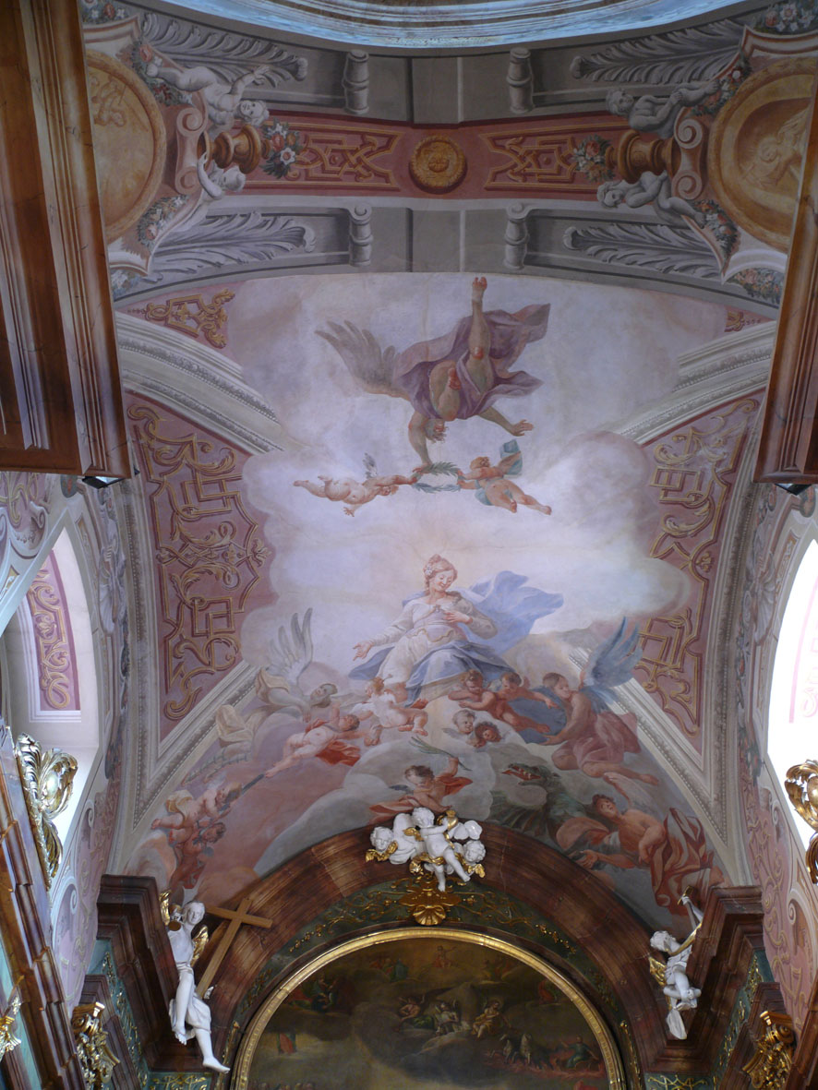

František Xaverius Antonín Findt, freska „Apoteóza sv. Markéty“ v presbytáři kostela sv. Markéty, 1729.

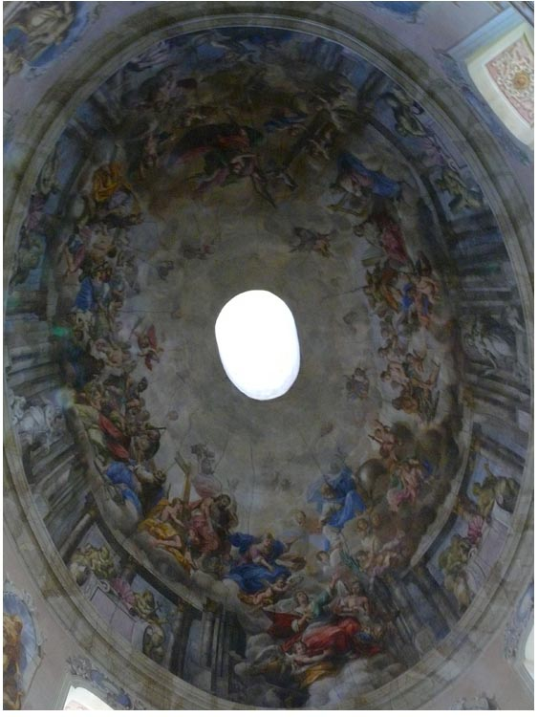

Karel František Tepper, freska „Nanebevzetí Markéty Antiochijské“ v kupoli kostela sv. Markéty, 1739.

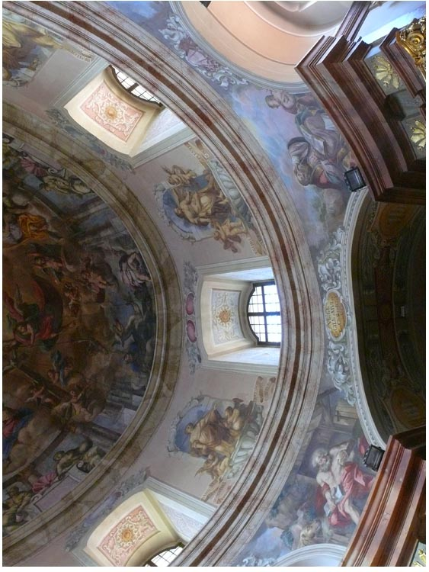
Karel František Tepper, freska „Nanebevzetí Markéty Antiochijské“ v kupoli kostela sv. Markéty, 1739 (detail tamburu)
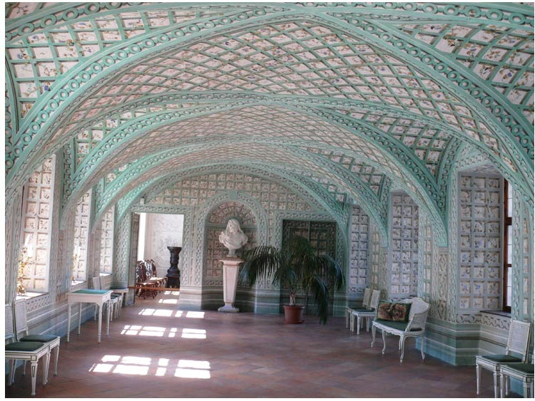
Sala terrena, 1739?

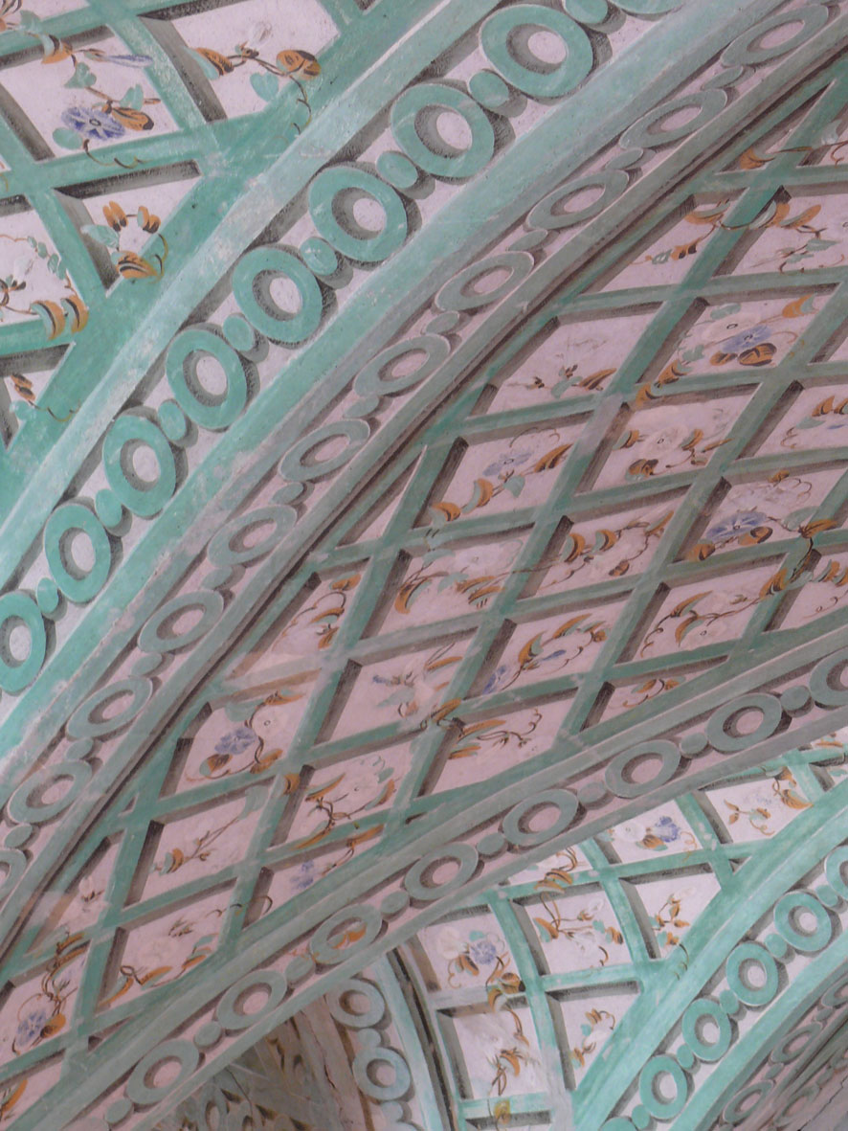
Sala terrena (detail).

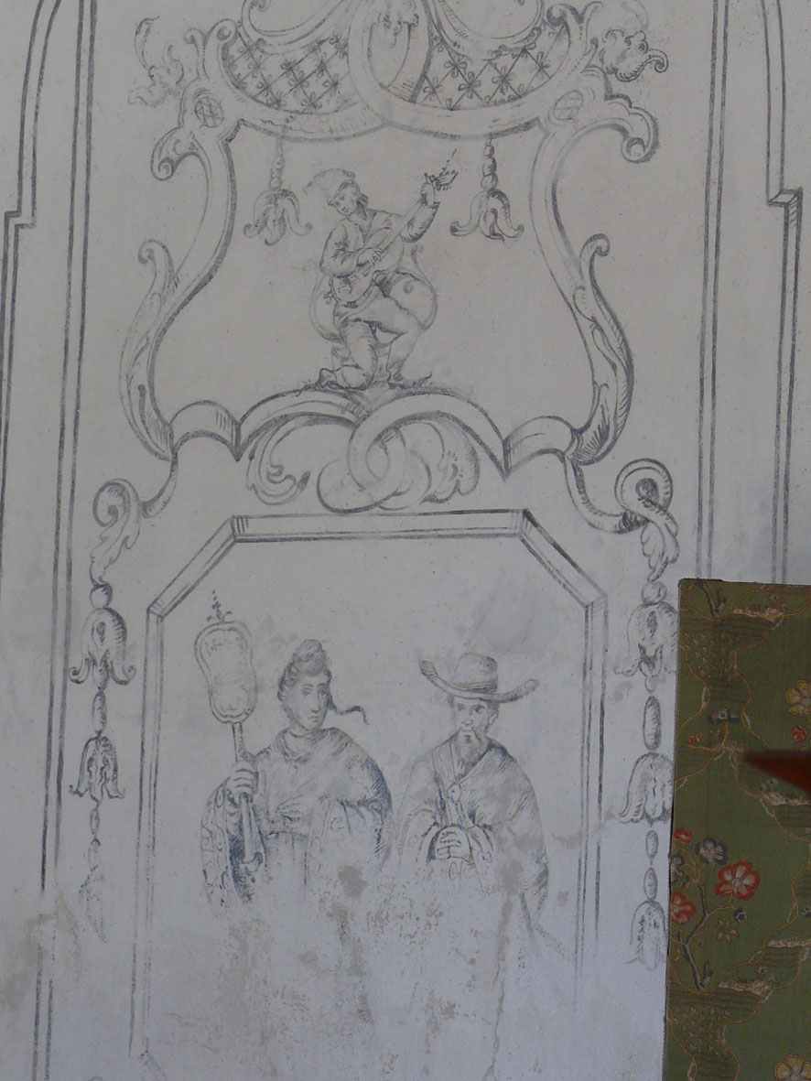
Čínská čajovna, 1739?, (detail)

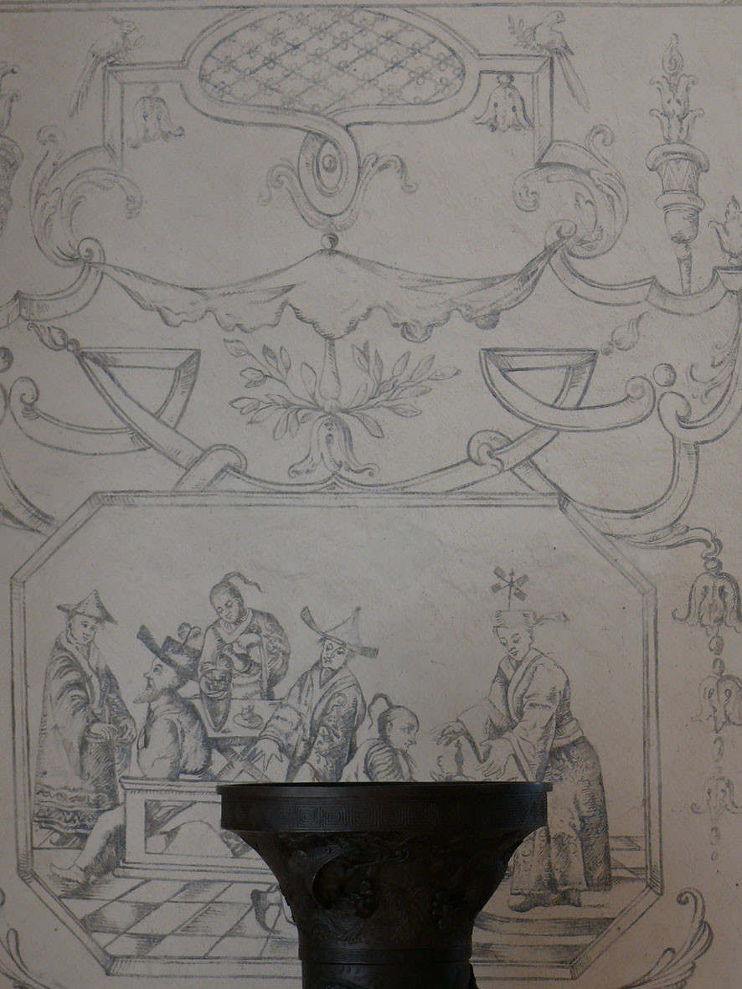

Čínská čajovna, (detail).

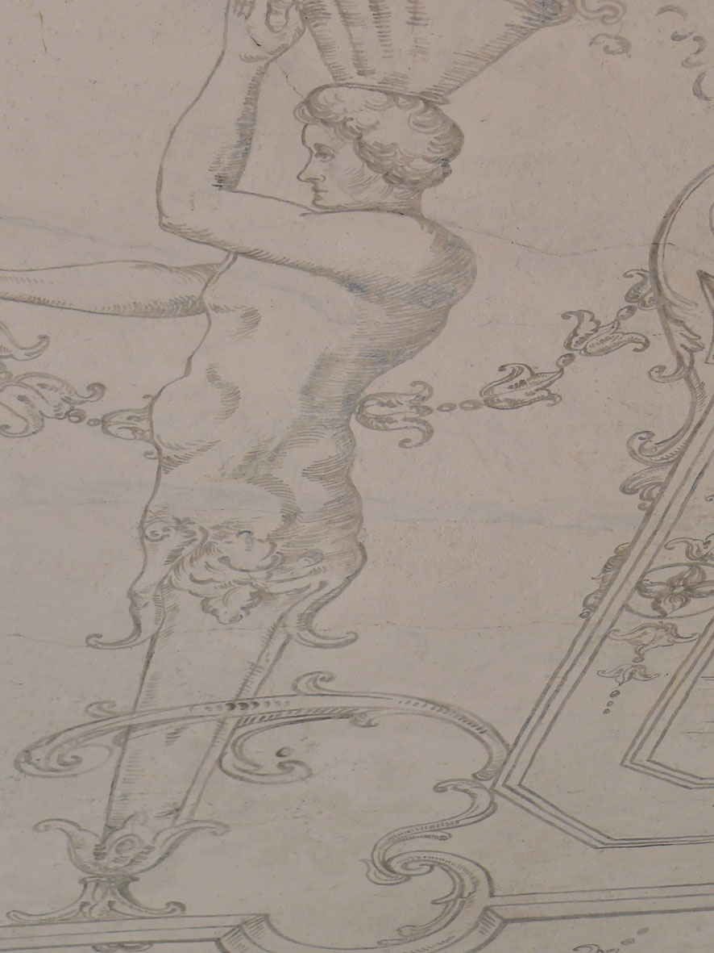
Čínská čajovna, (detail stropu).

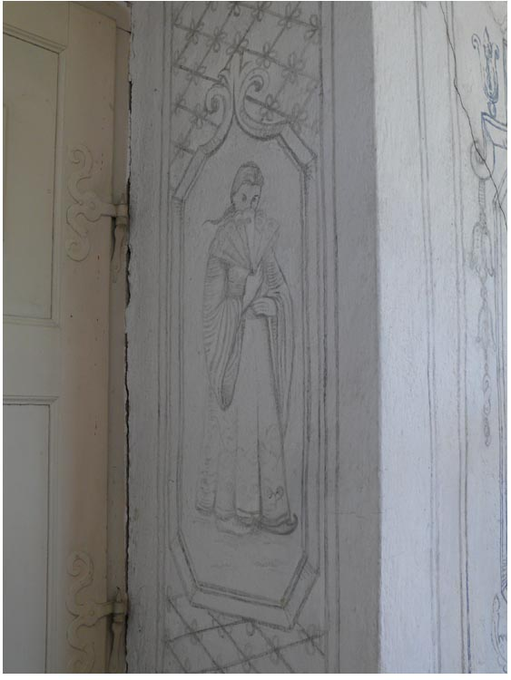
Čínská čajovna, (detail).

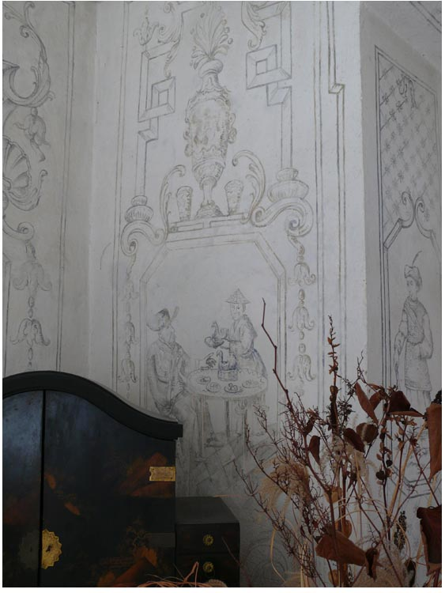
Čínská čajovna, (detail).

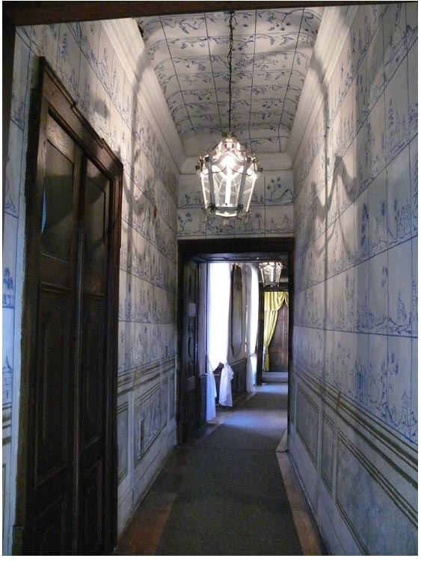
Výzdoba chodby delftskými kachlemi, kol. 1730.

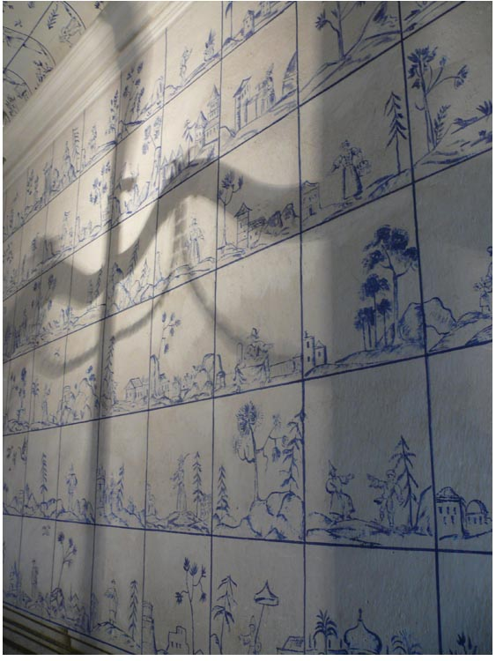
Delftské kachle v chodbě, (detail).

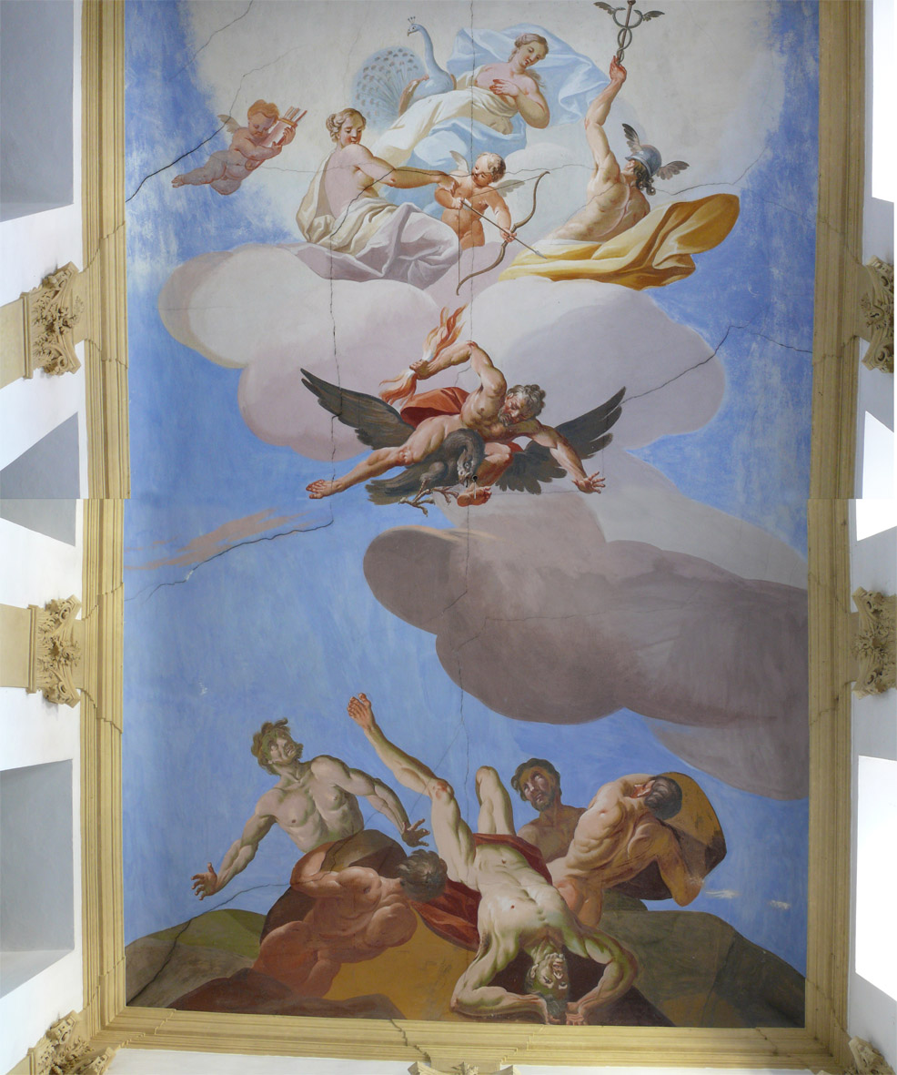

Anton Hertzog?, nástropní freska Gigantomachie, 1730.

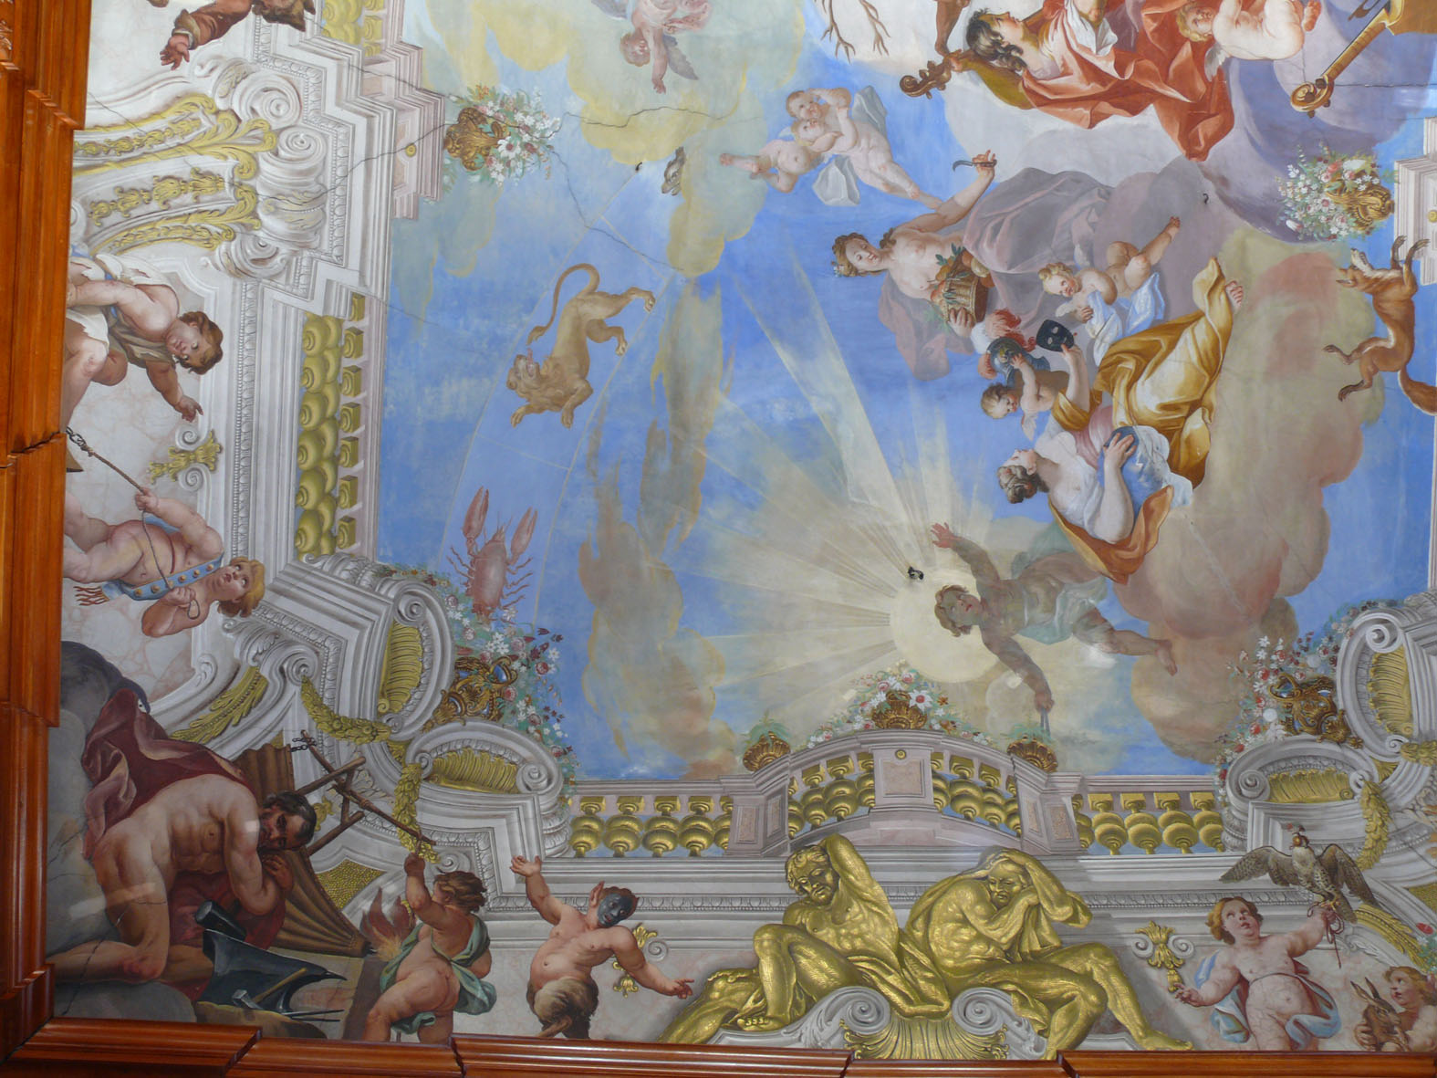

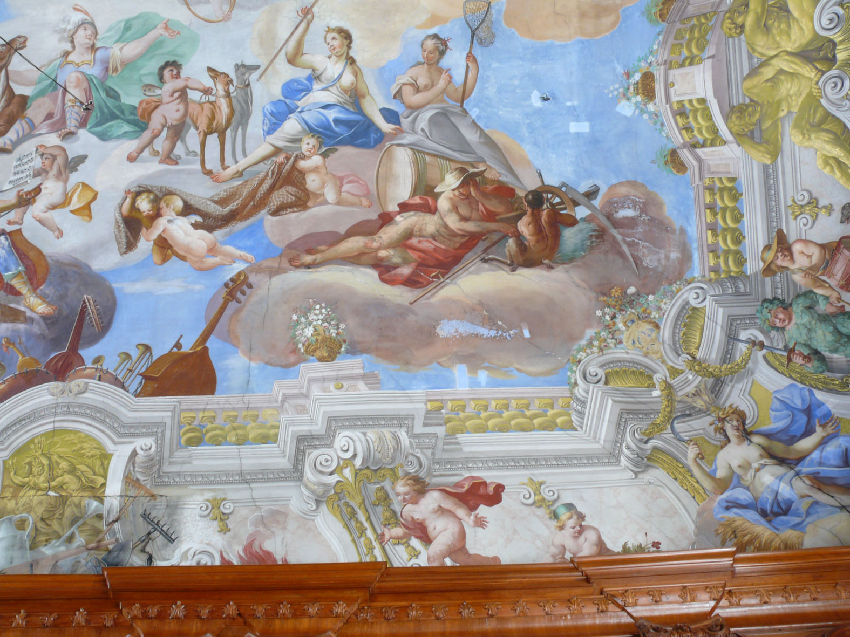

Nástropní freska Oslava Jaroměřic, 1731?, (detaily)
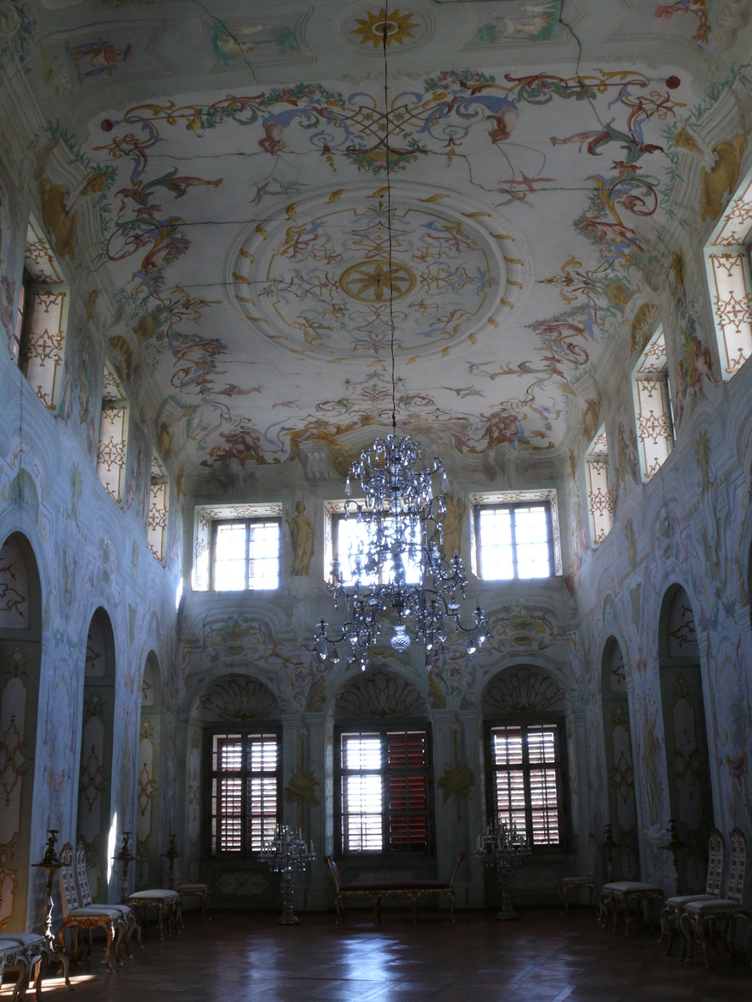

Taneční sál, 1735?

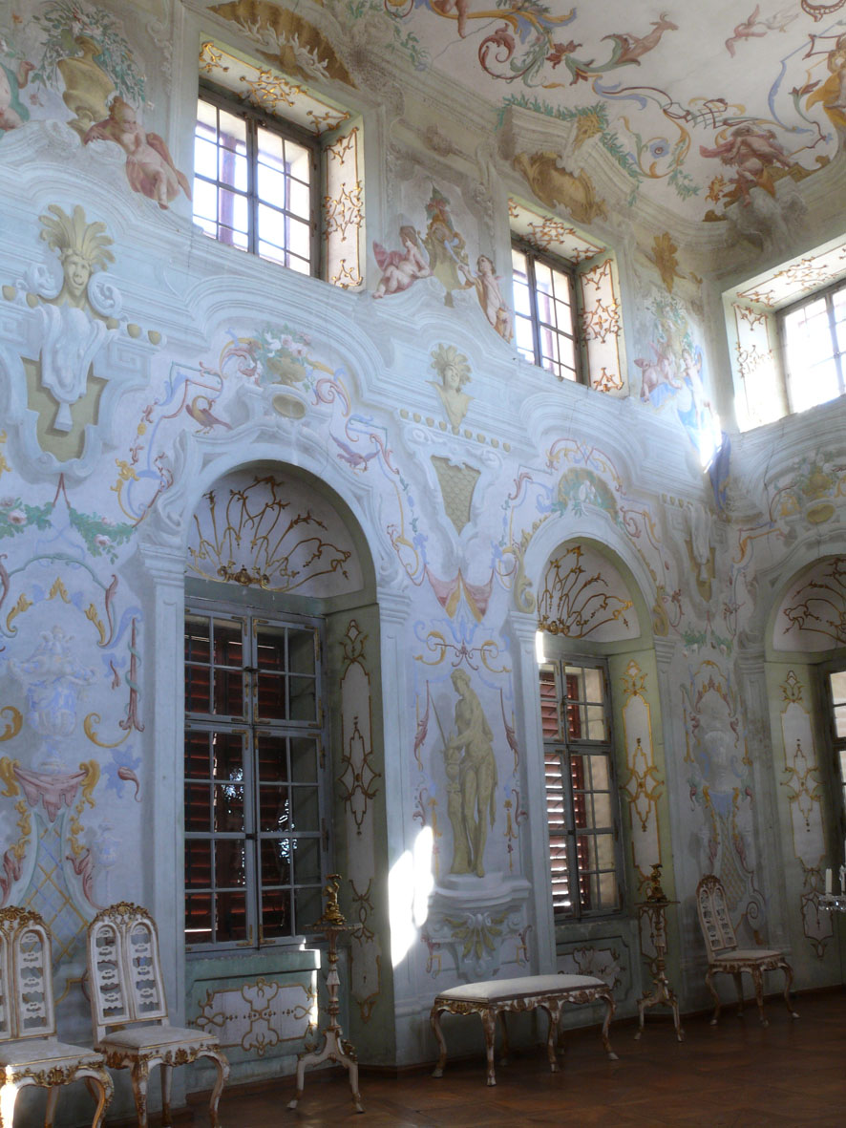

Taneční sál, (detail).

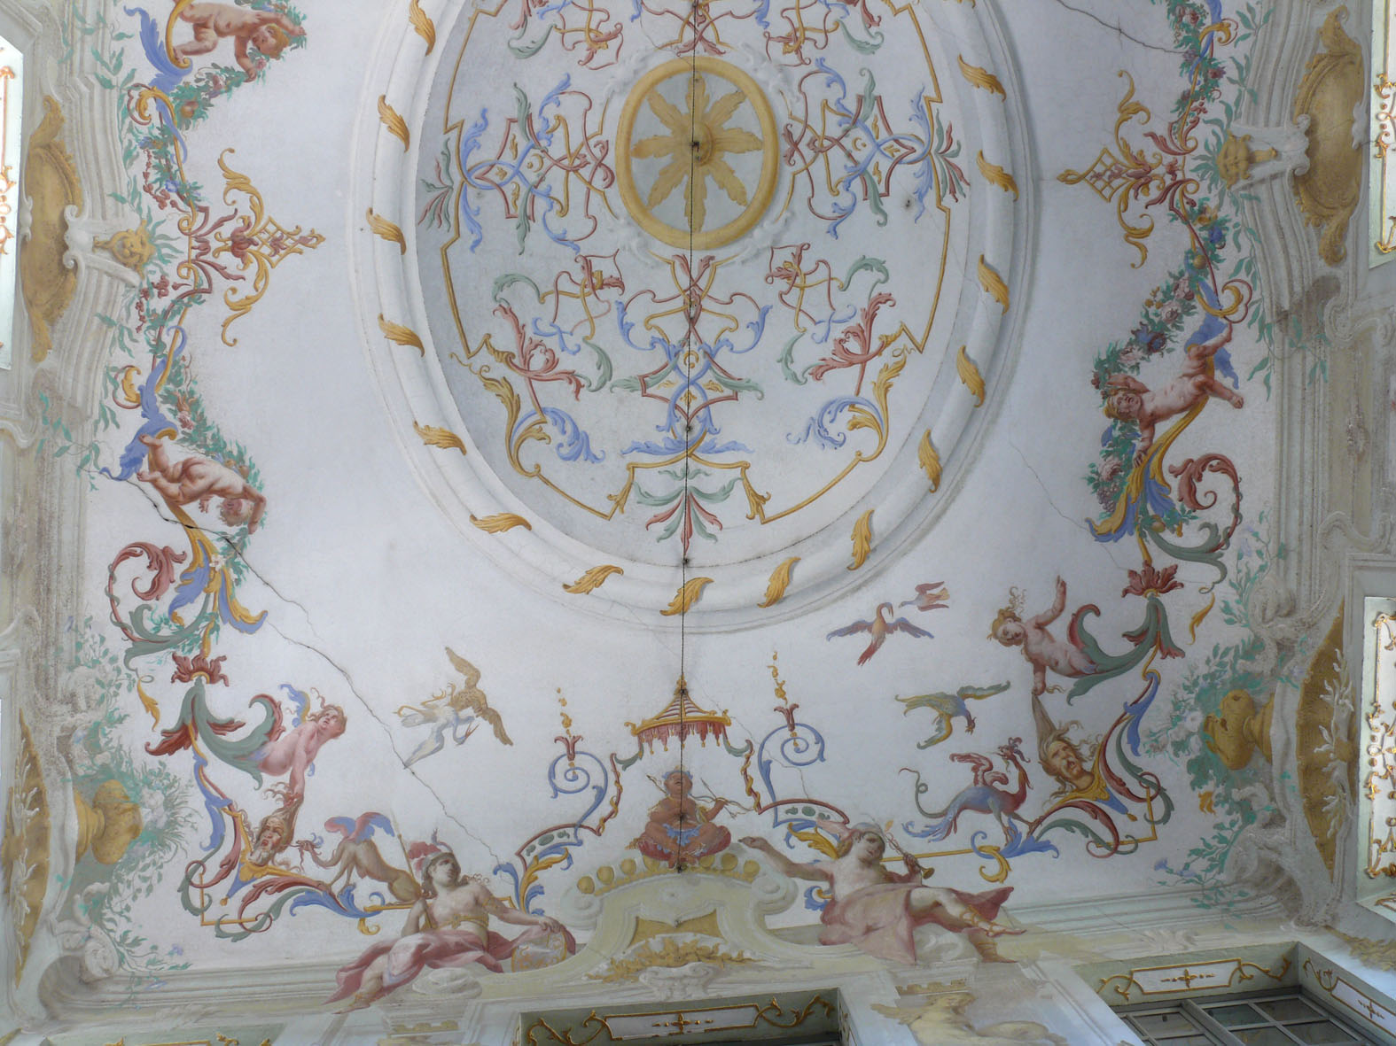

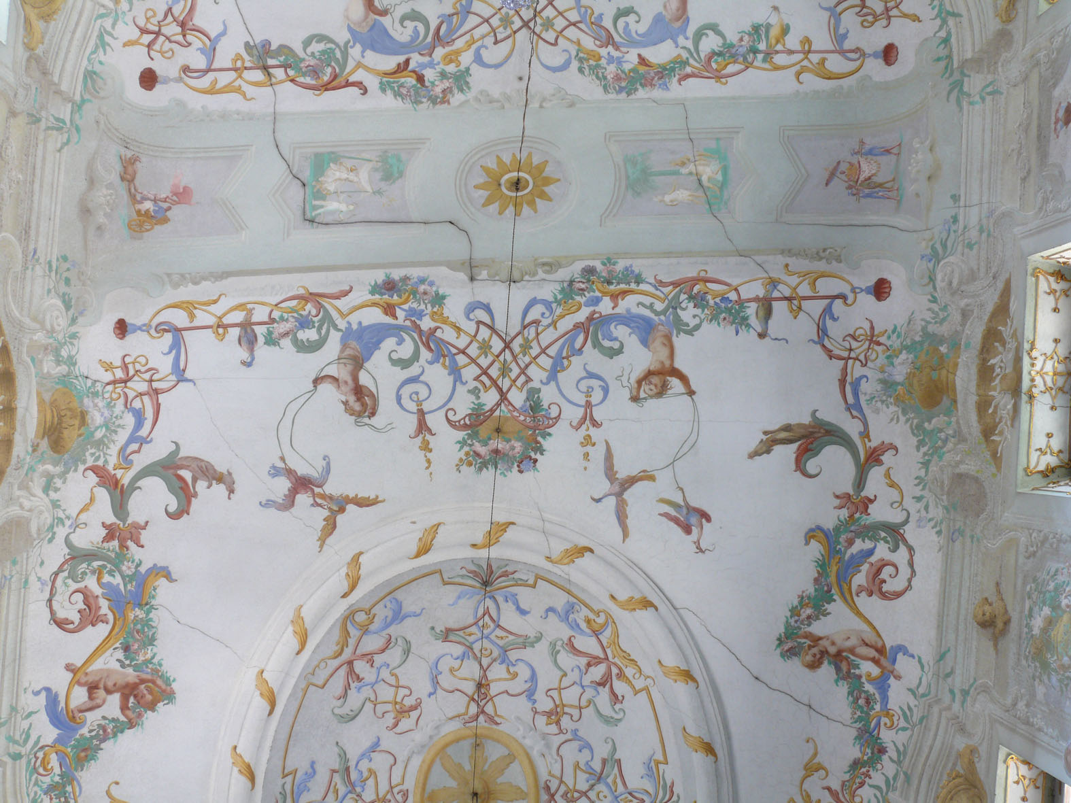
Taneční sál, (detail stropu).
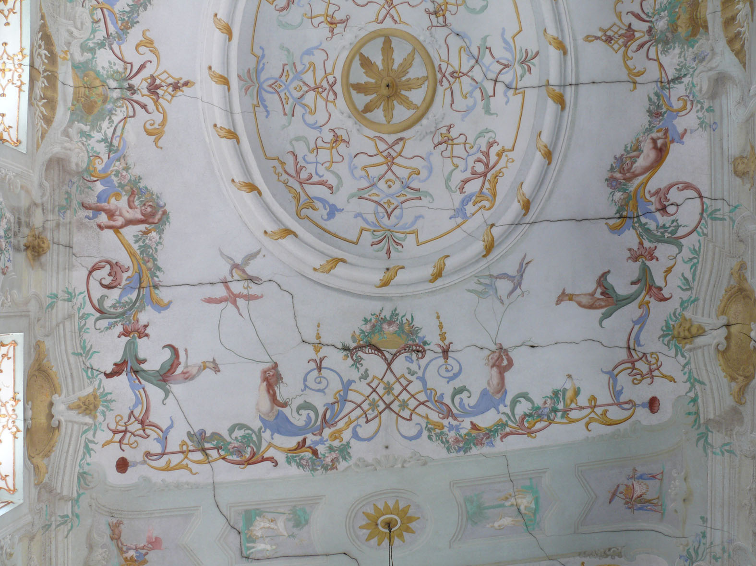

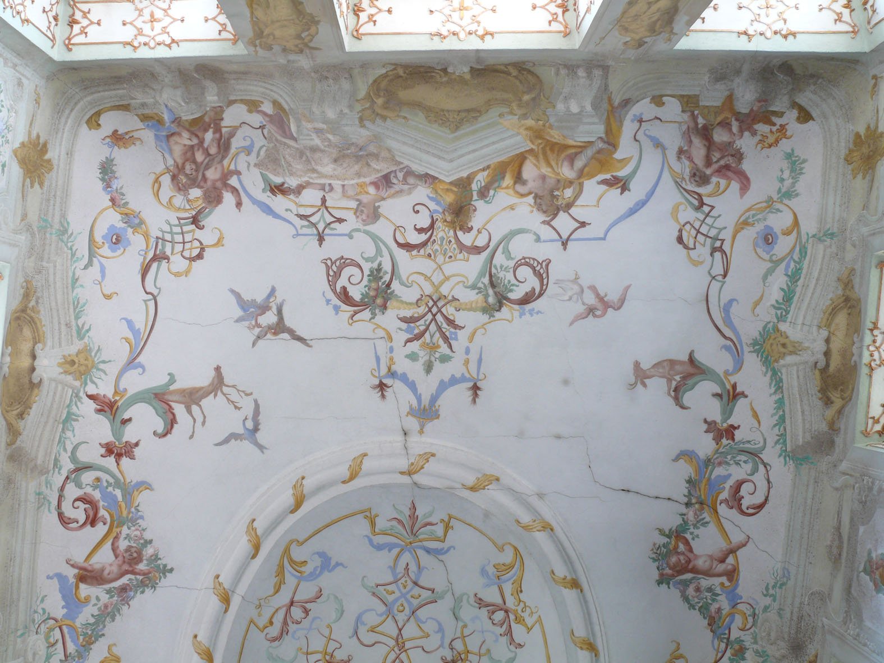
Taneční sál, (detail stropu).

